ИЗМЕРИТЕЛЬ ПАРАМЕТРОВ
ПОЛУПРОВОДНИКОВЫХ ПРИБОРОВ
ИППП-3

РУКОВОДСТВО ПО ЭКСПЛУАТАЦИИ

УШЯИ.411251.005 РЭ
ЧАСТЬ 1

Содержание

Часть 1
1 Описание и работа 5

1.1 Назначение 5

1.2 Технические характеристики 6

1.3 Состав прибора 14

1.4 Устройство и работа 17

1.4.1 Конструкция 17

1.4.2 Принцип работы 20

1.4.3 Развертки 24

1.5 Маркировка и пломбирование 27

1.6 Упаковка 27
2 Подготовка к использованию 28

2.1 Меры безопасности 28

2.2 Подготовка к работе 29

2.3 Органы управления, подключения и индикации 29

2.4 Структура Меню прибора 31
3 Использование по назначению 33

3.1 Подключение объекта исследования к прибору 33

3.2 Подготовка к проведению измерений 36

3.3 Проведение измерений 37

3.3.1 Общие замечания при работе с прибором 37

3.3.2 Рекомендуемый порядок работы 38

3.3.3 Выбор схемы включения и режима коммутации 39

3.3.4 Режим коррекции смещения ″нуля″ 40

3.4 Измерение ВАХ двухполюсника 41

3.5 Измерение ВАХ трехполюсника 43

3.6 Измерение ВАХ четырехполюсника 45

3.7 Измерение семейства ВАХ 46

3.8 Измерение коэффициента передачи тока и крутизны транзисторов 47

3.9 Работа от внешнего сигнала запуска 48

3.10 Использование интерфейса 48

3.11 Действия в экстремальных условиях 49

3.12 Выключение прибора 49
4 Техническое обслуживание 49
5 Текущий ремонт 50
6 Хранение 51
7 Транспортирование 51
8 Утилизация 51
9 Гарантии изготовителя 51
10 Свидетельство об упаковывании 52
11 Свидетельство о приемке 52
12 Особые отметки 53
Приложение А Схемы измерительные 54
Приложение Б Проверка параметров прибора с помощью тестов 57
Приложение В Калибровка прибора 58
Приложение Г Гарантийные талоны 65

Часть 2. Руководство по эксплуатации УШЯИ.411251.005 РЭ1.
Настоящее руководство по эксплуатации (РЭ) содержит сведения о принципе работы, устройстве и конструкции, характеристиках измерителя параметров полупроводниковых приборов ИППП-3 (по тексту - прибор) и указания, необходимые для правильной и безопасной его эксплуатации. Прибор соответствует техническим условиям ТУ BY 100039847.099-2010 "Измерители параметров полупроводниковых приборов ИППП-3".
Прибор имеет базовую модель ИППП-3 и модификацию ИППП-3/1, отличающиеся диапазонами токов.
РЭ выполнено в двух частях.
Часть 2 - "Руководство по эксплуатации" УШЯИ.411251.005 РЭ1 содержит описание интерфейса пользователя и основных функций ПО, а также рекомендации по их использованию.
Внешний вид прибора приведен на рисунке 1.1.
Разработчик оставляет за собой право в процессе изготовления приборов вносить в конструкцию и программное обеспечение изменения, не влияющие на технические характеристики приборов.
ВНИМАНИЕ!
Не включать прибор, не изучив настоящее рЭ.
При покупке прибора через торговую сеть:
- проверить его работоспособность;
- убедиться в наличии талонов на гарантийный ремонт, заверенных штампом и подписью продавца с указанием даты продажи;
- проверить сохранность пломб и комплект поставки прибора.

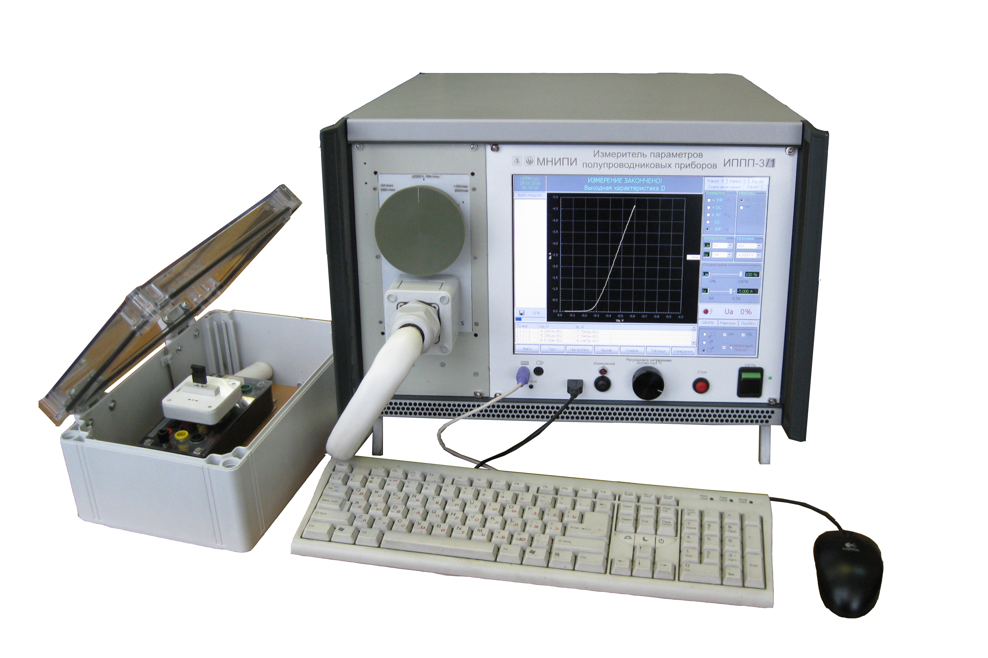

Рисунок 1.1 – Измеритель параметров полупроводниковых приборов ИППП-3/1. Внешний вид

Изготовитель: ОАО "МНИПИ", 220113, г. Минск, ул. Я.Коласа, 73, Республика Беларусь.

Применяемые обозначения и сокращения:
- ВАХ – вольт- амперная характеристика;
- ИИ – источник-измеритель – выполняет функции соответственно:
источника тока (напряжения) и измерителя напряжения (тока);
- ПК – внешний персональный компьютер с установленной ОС Windows 2000/XP;
- ПП – полупроводниковый прибор;
- ПО – программное обеспечение;
- ОС – операционная система;
- ОЗУ – оперативное запоминающее устройство;
- окно – всплывающее на экране прибора окно;
- ТТЛ – транзисторно-транзисторная логика;
- УК – устройство контактирующее;
- канал B – канал базы (затвора - функции см. ИИ);
- канал C – канал коллектора (стока - функции источника испытательного напряжения, измерителей тока и напряжения);
- канал E – канал эмиттера - точка нулевого потенциала ("E´ ", "GND");
- канал S – канал подложки (дополнительный канал – функции см. ИИ);
- I_{ф} (U_{ф}) – значение формируемого (генерируемого) тока (напряжения) по каналу B (S);
- I_{и} (U_{и}) – значение тока (напряжения), измеренного по каналу C (B, S);
- I_{ступ} (U_{ступ}) – ток (напряжение) одной ступени;
- I_{п} (U_{п}) – верхний предел измерений диапазона тока (напряжения) - соответствует наименованию диапазона;
- U_{огр} (I_{огр}) – установленный уровень ограничения напряжения (тока) возникающего на нагрузке;
- мВ/дел, В/дел, мкА/дел, мА/дел и т.д – здесь дел - большое деление оси X или Y, равное 1/10 максимального размаха оси;
- D – диод (стабилитрон, варикап), резистор (цепочка контактов), конденсатор;
- TS –трехполюсный тиристор + канал S ;
- NPN – трехполюсный биполярный npn-транзистор;
- PNP – трехполюсный биполярный pnp-транзистор;
- NMOS – трехполюсный МОП транзистор с n-каналом;
- PMOS – трехполюсный МОП транзистор с p-каналом;
- NPN4 – четырехполюсный биполярный npn-транзистор;
- PNP4 – четырехполюсный биполярный pnp-транзистор;
- NMOS4 – четырехполюсный МОП транзистор с n-каналом;
- PMOS4 – четырехполюсный МОП транзистор с p-каналом.

Описание и работа

Назначение
    - Измеритель параметров полупроводниковых приборов ИППП-3 предназначен для измерения и наблюдения вольт- амперных характеристик полупроводниковых приборов, автоматизации измерения и контроля их статических параметров, запоминания и документирования результатов измерений.
Прибор ИППП-3 имеет диапазон выходного тока по каналу С от 1 нА до 10 А.
Прибор ИППП-3/1 имеет диапазон выходного тока по каналу С от 1 нА до 20 А.
    - Основные функции прибора
По каналу С (коллектор):
- регулируемый источник напряжения от 0 до ±2000 В;
- измерение выходного напряжения и тока канала С.
Выходное напряжение канала С имеет следующий вид:
- сигнал в виде полуволны синусоидального напряжения;
- сигнал, включающий три периода синусоидального напряжения с частотой сети;
- последовательности импульсов возрастающей амплитуды; сигнал постоянного уровня.
По каналу B (база):
- генератор ступенек тока от 2 нА/ступ до 500 мА/ступ и тока смещения в пределах 10 I_{ступ};
- генератор ступенек напряжения от 50 мВ/ступ до 2 В/ступ и напряжения смещения в пределах 10 U_{ступ};
- измерение выходного напряжения (тока) на нагрузке от 1 нА до 2,5 А (от 0,05 до 40 В).
По каналу S (подложка):
- генератор ступенек тока от 2 нА/ступ до 500 мкА/ступ и тока смещения в пределах 10 I_{ступ};
- генератор ступенек напряжения от 50 мВ/ступ до 2 В/ступ и напряжения смещения в пределах 10 U_{ступ};
- измерение выходного напряжения (тока) на нагрузке от 0,05 до 40 В (от 1 нА до 10 мА).
Двухпроводная схема подключения тестируемого объекта по каналам С, B и E.
Запуск процесса измерений – однократный, внешний и повторяющихся измерений.
В режиме повторяющихся измерений (режим ″характериографа″) динамическое отображение графика ВАХ. Измерение ВАХ двух-, трех-, четырехполюсников вида I = f (U).
Ограничение тока и напряжения на электродах тестируемого объекта по заранее установленным порогам.
Работа с внешним ПК по интерфейсу Ethernet 10/100 BASE-T по протоколу FTP.
Чтение и запись данных с USB флэш накопителя.
Исследуемый объект подключается к прибору с помощью УК (для компонентов в корпусе) или соединителя-кабеля и внешней зондовой установки (при исследовании элементов на полупроводниковых пластинах).
    - Область применения: контроль параметров полупроводниковых приборов повышенной мощности в процессе производства, включая анализ брака, исследование ВАХ при разработке новых ПП и технологий. Возможно использование прибора при входном контроле или для подбора полупроводниковых изделий по заданным параметрам.
    - Прибор соответствует требованиям ГОСТ 22261-94, а по условиям применения относится к группе 2 ГОСТ 22261-94 с диапазоном рабочих температур от 5 ^{о}С до 40 ^{о}С.
Нормальные условия применения:
- температура окружающего воздуха плюс (20±5) ^{о}С;
- относительная влажность воздуха от 30 % до 80 %;
- атмосферное давление от 84 до 106 кПа (от 630 до 795 мм рт. ст.);
- напряжение питающей сети (230±4,6) В, частотой (50±1) Гц.
Рабочие условия применения:
- температура окружающего воздуха от 5 ^{о}С до 40 ^{о}С;
- относительная влажность воздуха до 80 % при температуре 25 ^{о}С;
- атмосферное давление от 84 до 106,7 кПа (от 630 до 800 мм рт. ст.);
- напряжение питающей сети (230±23) В, частотой (50±1) Гц.
  - Технические характеристики
    - Прибор имеет двухпроводную схему подключения тестируемого объекта по каналам коллектора, базы и эмиттера.

    - Прибор по каналу C (канал коллектора) имеет регулируемый источник напряжения от 0 до ±2000 В и измеряет его значения на нагрузке, а также измеряет значения тока протекающего через нагрузку (объект контроля) в соответствии с 1.2.3, 1.2.4.
      - Прибор обеспечивает плавную регулировку напряжения источника положительной (отрицательной) полярности от 0 до максимального значения U_{макс} на диапазонах в соответствии с таблицей 1.1 (в режиме холостого хода и при номинальном напряжении сети). При этом пульсации постоянного напряжения не более 0,1 от установленного значения напряжения.
Таблица 1.1
Прибор | Диапазон, В | U_{макс}, В
ИППП-3/1 | От 0 до ±5 | 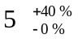
ИППП-3, ИППП-3/1 | От 0 до ±20 | 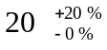
 | От 0 до ±100 | 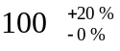
 | От 0 до ±500 | 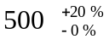
 | От 0 до ±2000 | 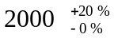

      - Выходное напряжение канала С в режиме однократных измерений имеет вид:
а) сигнал в виде полуволны синусоидального напряжения длительностью 1/2 периода сети положительной (отрицательной) полярности - режим " ( )";
б) сигнал, включающий три периода синусоидального напряжения с частотой сети - режим " ";
в) сигнал в виде последовательности импульсов возрастающей амплитуды положительной (отрицательной) полярности, длительностью в соответствии с таблицей 1.2 и интервалом между импульсами не менее трех периодов сети - режим " ( )";
г) сигнал ступенчато-изменяющегося напряжения положительной (отрицательной) полярности с длительностью ступеней не менее трех периодов сети – режим " ( )".

      - Выходное напряжение канала С в режиме повторяющихся измерений имеет вид:
а) сигнал, повторяющийся с интервалом не менее трех периодов сети - аналогичный видам однократных измерений: " ( )"; " "; " ( ) "; " ( );
б) сигнал постоянного уровня положительной (отрицательной) полярности – режим " ( )".
Примечание – Амплитуду напряжения источника канала С:
- в режиме однократных измерений – устанавливают как ограничение значения напряжения в рабочем диапазоне источника напряжения, в процентах;
- в режиме повторяющихся измерений – плавно регулируют ручкой " РЕГУЛИРОВКА Uc, %" до установленного значения ограничения в рабочем диапазоне источника напряжения, в процентах.

      - Максимальное значение выходного тока I_{макс}, длительность импульса τ_{имп} в зависимости от вида выходного напряжения приведены в таблице 1.2.
Таблица 1.2
 | Прибор |  | ИППП-3 |  |  | Прибор |  | ИППП-3/1
Диапазон, | " ", " ", " " |  | " ", " " |  |  | " ", " ", " " |  | " ", " "
В | I _{макс}, А | R_{вн}, Ом | I _{макс}, А | R_{вн}, Ом | τ_{имп}, мс | I _{макс}, А | R_{вн}, Ом | I _{макс}, А | R_{вн}, Ом | τ_{имп}, мс
От 0 до ±5 | - |  |  | - |  | - | - | 20 | 0,07±0,02 | 0,20+0,02
От 0 до ±20 | 10 | 0,4±0,2 | 10 | 0,4±0,2 | 0,2±0,02 | 10 | 0,4±0,2 | 10 | 0,4±0,2 | 0,20+0,02
От 0 до ±100 | 1,5 | 3 - 6 | 1,5 | 3 - 6 | 0,5±0,1 | 2,0 | 3 - 6 | 2,0 | 3 - 6 | 0,5±0,1
От 0 до ±500 | 0,25 | 58±6 | 0,25 | 58±6 | 1,0±0,2 | 0,4 | 58±6 | 0,4 | 58±6 | 1,0±0,2
От 0 до ±2000 | 0,06 | 4800±300 | 0,06 | 4800±300 | 2,0±0,4 | 0,06 | 4800±300 | 0,06 | 4800±300 | 2,0±0,4
Примечание - | τ_{имп} - длительность импульса на уровне 0,5 от амплитудного значения.  R_{вн} - внутреннее сопротивление источника напряжения, носит информационный характер.

    - Прибор по каналу C измеряет выходное напряжение положительной (отрицательной) полярности от 0,05 до 2000 В на диапазонах с верхними пределами измерений U_{п} соответственно ряду чисел 1, 2, 5, 10.
Пределы допускаемой основной погрешности измерения выходного напряжения приведены в таблице 1.3.
Таблица 1.3
U_{п} | Разрешение | Пределы допускаемой основной погрешности
 |  | ± [% от U_{и} + % от U_{п}]
500 мВ | 200 мкВ | ± [1,0 % от U_{и} + 0,5 % от U_{п}]
1 В | 500 мкВ
2 В | 1 мВ
5 В | 2 мВ
10 В | 5 мВ
20 В | 10 мВ
50 В | 20 мВ
100 В | 50 мВ
200 В | 100 мВ
500 В | 200 мВ
1000 В | 500 мВ
2000 В | 1 В | ± [1,5 % от U_{и} + 0,5 % от U_{п}]

    - Прибор измеряет выходной ток канала C положительной (отрицательной) полярности:
- от 1 нА до 10 А - прибор ИППП-3;
- от 1 нА до 20 А - прибор ИППП-3/1,
на диапазонах с верхними пределами измерений I_{п} соответственно ряду чисел 1, 2, 5, 10.

Пределы допускаемой основной погрешности измерения выходного тока приведены в таблице 1.4.
Таблица 1.4
Прибор | I_{п} | Разрешение | Пределы допускаемой основной
 |  |  | погрешности ±[% от I_{и} + % от I_{п}]
ИППП-3; | 10 нА | 5 пА | ±[1,5 % от I_{и} + 0,5 % от I_{п}]
ИППП-3/1, переключатель - | 20 нА | 10 пА
"±2000 V" | 50 нА | 20 пА
 | 100 нА | 50 пА
 | 200 нА | 100 пА
 | 500 нА | 200 пА
 | 1 мкА | 500 пА
 | 2 мкА | 1 нА
 | 5 мкА | 2 нА
 | 10 мкА | 5 нА
 | 20 мкА | 10 нА
 | 50 мкА | 20 нА
 | 100 мкА | 50 нА
 | 200 мкА | 100 нА | ±[1,0 % от I_{и} + 0,5 % от I_{п}]
 | 500 мкА | 200 нА
 | 1 мА | 500 нА
 | 2 мА | 1 мкА
 | 5 мА | 2 мкА
 | 10 мА | 5 мкА
 | 20 мА | 10 мкА
 | 50 мА | 20 мкА
 | 100 мА | 50 мкА
 | 200 мА | 100 мкА
 | 500 мА | 200 мкА
 | 1 А | 500 мкА
 | 2 А | 1 мА
 | 5 А | 2 мА | ± [9 % от I_{и} + 1 % от I_{п}]
 | 10 А | 5 мА
ИППП-3/1, переключатель - "±2000 V" | 20 А | 10 мА
ИППП-3/1, переключатель - | 20 А | 10 мА | ± [9 % от I_{и} + 1 % от I_{п}]
"+5 V" или "-5 V" | 50 А | 20 мА

    - Прибор по каналам B (канал базы) и S (канал подложки) имеет генератор ступенек тока (напряжения) и тока (напряжения) смещения, а также измеряет значения выходного напряжения (тока) на нагрузке.
      - Выходной сигнал в режиме генератора тока (напряжения) канала В (S) имеет вид:
а) сигнал постоянного уровня положительной (отрицательной) полярности;
б) сигнал ступенчато-изменяющейся формы и постоянного смещения положительной (отрицательной) полярности - " ( )". Длительность ступени соответствует периоду повторения сигнала, установленного в канале С;
в) сигнал импульсных ступенек и импульсного смещения положительной (отрицательной) полярности длительностью в соответствии с таблицей 1.2 - " ( )" – только в канале В.
      - По каналам B и S ток (напряжение) задаются ступенями I_{ступ} (U_{ступ}) – количество от 0 до 10 и смещением I_{см} (U_{см}) в пределах ±10·I_{ступ}.(U_{ступ}).
Смещение задается с дискретом 0,01·I_{ступ} (U_{ступ}).
      - По каналу B обеспечено уменьшение размаха ступени тока (напряжения) в 10 раз без изменения установленного диапазона смещения.
      - Полярность ступенек тока (напряжения) соответствует:
- при задании прямой полярности – соответствует полярности коллекторного напряжения испытуемого ПП, при задании обратной полярности – соответствует противоположной полярности коллекторного напряжения;
- при задании двухполярной развертки (режим "AC") прямая полярность ступенек тока (напряжения) соответствует положительной полярности.
Полярность тока (напряжения) смещения соответствует:
- при задании прямой полярности - совпадает с полярностью ступенек тока (напряжения);
- при задании обратной полярности – противоположная.

    - Прибор по каналам B и S имеет генератор ступенек тока:
- от 2 нА/ступ до 500 мА/ступ - по каналу B;
- от 2 нА/ступ до 500 мкА/ступ - по каналу S,
и тока смещения в пределах 10·I_{ступ} положительной (отрицательной) полярности на диапазонах с верхними пределами I_{п} соответственно ряду чисел 1, 2, 4, 10.
Максимальное значение формируемого тока I_{ф} по каналу B не менее 2,5 А.
Пределы допускаемой основной погрешности формирования ступенек тока и тока смещения приведены в таблице 1.5.
Таблица 1.5
 |  |  | Пределы допускаемой основной | Максимальное напряжение
Канал | I_{п} | I_{ступ} | погрешности ±[% от I_{ф} + % от I_{п}] | на нагрузке U_{макс}, В
B, S | 40 нА | 2 нА | ±[1,5 % от I_{ф} + 0,5 % от I_{п}] | ≤40
 | 100 нА | 5 нА
 | 200 нА | 10 нА
 | 400 нА | 20 нА
 | 1 мкА | 50 нА
 | 2 мкА | 100 нА
 | 4 мкА | 200 нА
 | 10 мкА | 500 нА
 | 20 мкА | 1 мкА
 | 40 мкА | 2 мкА
 | 100 мкА | 5 мкА
 | 200 мкА | 10 мкА | ±[1,0 % от I_{ф} + 0,5 % от I_{п}]
 | 400 мкА | 20 мкА
 | 1 мА | 50 мкА
 | 2 мА | 100 мкА
 | 4 мА | 200 мкА
 | 10 мА | 500 мкА
B | 20 мА | 1 мА
 | 40 мА | 2 мА
 | 100 мА | 5 мА
 | 200 мА | 10 мА |  | ≤4
 | 400 мА | 20 мА |  | ≤4
 | 1 А | 50 мА |  | ≤4
 | 2 А | 100 мА |  | ≤4
 | 4 А | 200 мА |  | ≤4
 | 10 А | 500 мА

Примечание - В таблице 1.5 и далее по тексту для ступенчатого тока (напряжения):
I_{ф} = n·I_{ступ} + I_{см}; (U_{ф} = n·U_{ступ} + U_{см}); I_{см} в пределах ±10·I_{ступ} (U_{см} - ±10·U_{ступ}),
где n – количество ступеней из ряда от 0 до 10 включительно.

    - Вид формируемого сигнала по каналу В в режиме генератора тока, в зависимости от установленного режима в канале С, соответствует таблице 1.6.
Таблица 1.6
Режим канала С | " , " | " " | " , " | " , "
Диапазон формируемого тока канала B I_{п}: | Вид формируемого сигнала напряжения в канале B
- от 40 нА до 400 мкА; | Постоянный ток | , | , | -
- от 1,0 мА до 2,5 А включ. | или , | , | , или , | ,

    - Прибор по каналам B и S имеет генератор ступенек напряжения от 50 мВ/ступ до 2 В/ступ и напряжения смещения в пределах 10·U_{ступ} положительной (отрицательной) полярности на диапазонах с верхними пределами U_{п} соответственно ряду чисел 1, 2, 4, 10.
Пределы допускаемой основной погрешности формирования ступенек напряжения и напряжения смещения приведены в таблице 1.7.
Таблица 1.7
U_{п}, | U_{ступ} | Пределы допускаемой | Максимальный ток через | нагрузку I_{макс}
В |  | основной погрешности | Канал B | Канал S
1 | 50 мВ | ±[1,0% от U_{ф} + 0,5 % от U_{п}] | ≤2,5 А | ≤10 мА
2 | 100 мВ
4 | 200 мВ
10 | 500 мВ |  | ≤0,1
20 | 1 В
40 | 2 В

    - Вид формируемого сигнала по каналу В в режиме генератора напряжения, в зависимости от установленного режима в канале С соответствует таблице 1.8.
Таблица 1.8
Режим канала С | " , " | " " | " , " | " , "
Диапазон ограничения выходного тока канала B I_{огр} (I_{огр} = I_{п}) | Вид формируемого сигнала напряжения в канале B
- от 40 нА до 400 мкА; | Постоянное напряжение | , | , | -
- от 1,0 мА до 2,5 А включ. | или , | , | , или , | ,

    - Время нарастания тока (напряжения) в канале В от уровня 0,1 до 0,9 установившегося значения вершины импульса не более:
- в режиме импульсных ступенек тока амплитудой 0,5 мА - 1 ступень (5 мА – 10 ступеней) на нагрузке 400 Ом - 200 мкс;
- в режиме импульсных ступенек напряжения на нагрузке 4 кОм, ограничении выходного тока не менее 10 мА: амплитудой 1 В (1 ступень) – 100 мкс, амплитудой 10 В (10 ступеней) - 150 мкс.

    - Вид формируемого сигнала по каналу S в режиме генератора тока (напряжения), в зависимости от установленного режима в канале С, соответствует таблице 1.9.
Таблица 1.9
Режим канала С | " , " | " " | " , " | " , "
Вид формируемого сигнала тока (напряжения) в канале S | Постоянный ток (постоянное напряжение) или , | , | , | ,

    - Прибор по каналам B и S измеряет выходной ток через нагрузку положительной (отрицательной) полярности:
- от 1 нА до 2,5 А - по каналу B;
- от 1 нА до 10 мА - по каналу S,
на диапазонах с верхними пределами измерений I_{п} соответственно ряду чисел 1, 2, 4, 10.
Пределы допускаемой основной погрешности измерения выходного тока приведены в таблице 1.10.
Таблица 1.10
 | I_{п} | Разрешение | Пределы допускаемой основной погрешности
Канал | (I_{п} = I_{огр}) |  | ± [% от I_{и} + % от I_{п}]
B, S | 40 нА | 20 пА | ± [1,5 % от I_{и} + 0,5 % от I_{п}]
 | 100 нА | 50 пА
 | 200 нА | 100 пА
 | 400 нА | 200 пА
 | 1 мкА | 500 пА
 | 2 мкА | 1 нА
 | 4 мкА | 2 нА
 | 10 мкА | 5 нА
 | 20 мкА | 10 нА
 | 40 мкА | 20 нА
 | 100 мкА | 50 нА
 | 200 мкА | 100 нА | ± [1,0 % от I_{и} + 0,5 % от I_{п}]
 | 400 мкА | 200 нА
 | 1 мА | 500 нА
 | 2 мА | 1 мкА
 | 4 мА | 2 мкА
 | 10 мА | 5 мкА
B | 20 мА | 10 мкА
 | 40 мА | 20 мкА
 | 100 мА | 50 мкА
 | 200 мА | 100 мкА
 | 400 мА | 200 мкА
 | 1 А | 500 мкА
 | 2 А | 1 мА
 | 4 А | 2 мА
 | 10 А | 5 мА

    - Прибор по каналам B и S измеряет выходное напряжение на нагрузке положительной (отрицательной) полярности от 50 мВ до 40 В на диапазонах с верхними пределами измерений U_{п} соответственно ряду чисел 1, 2, 4, 10.
Пределы допускаемой основной погрешности измерения выходного напряжения приведены в таблице 1.11.
Таблица 1.11
U_{п} (U_{п} = U_{огр}), В | Разрешение, мВ | Пределы допускаемой основной погрешности
1 | 0,5 | ±[1,0 % от U_{и} + 0,5 % от U_{п}]
2 | 1
4 | 2
10 | 5
20 | 10
40 | 20

    - Прибор обеспечивает измерение ВАХ тестируемого объекта вида I = f (U), расчет отношения U/I (I/U) в измеренных точках, отображение результатов измерений (расчета) в виде графиков и таблиц чисел на экране прибора.

    - Пределы допускаемой дополнительной погрешности, при изменении температуры окружающего воздуха на каждые 10 ^{о}С в интервале рабочих температур, не превышают пределов соответствующей основной погрешности.

    - Прибор обеспечивает защиту тестируемого объекта от перегрузки:
      - Прибор обеспечивает выключение источника напряжения канала С при превышении выходным током в канале С порогового уровня равного:
400 нА на диапазонах с I_{п} от 10 до 200 нА; 40 мкА на диапазонах с ·I_{п} от 500 нА до 20 мкА; (1,7 ± 0,15) ·I_{п} на диапазонах с ·I_{п} от 50 мкА до 50 А.
      - Прибор по каналам В и S в режиме формирования тока (напряжения) обеспечивает ограничение выходного напряжения (тока) по установленному пороговому уровню от 0,1·U_{п} до 1,1·U_{п} (от 0,1·I_{п} до 1,1·I_{п}) соответствующего диапазона.

    - Значение суммарного входного сопротивления измерителя напряжения и выходного сопротивления источника тока канала В в диапазоне ±40 нА не менее 10 ГОм.

    - Прибор обеспечивает следующие режимы работы:
- запуск процесса измерения осуществляется:
1) в режиме однократных измерений - по нажатию кнопки ″измерение″ или по внешнему сигналу (см. 1.1.21);
2) в режиме повторяющихся измерений – при помощи ручки " РЕГУЛИРОВКА Uc, % ";
- развертку по напряжению очереди 1 в канале С и развертку очереди 2 в канале В (S) или сигнал постоянного уровня; развертку по току (напряжению) очереди 1 в канале В и сигнал постоянного уровня в канале С;
- коррекцию смещения "нуля", калибровку измерительных каналов;
- индикация процесса измерения (индикатор ″ИЗМЕРЕНИЕ″).

    - В приборе выполняется контроль работоспособности составных частей.
    - Прибор выдает сигнал запуска с уровнями ТТЛ при токе нагрузки не более 3 мА:
– напряжение уровня "логического 0" – не более 0,4 В;
– напряжение уровня "логической 1" – не менее 2,4 В.
    - Прибор обеспечивает работу от внешнего сигнала запуска с уровнями ТТЛ по сигналу низкого уровня, длительностью не менее 0,1 мс.
    - Прибор имеет встроенный цветной промышленный дисплей на базе модуля LCD TFT с размером по диагонали 12,4´, разрешающей способностью 1024х768 пикселей.
Управление режимами работы прибора осуществляется с помощью, подключенных устройства управления типа "мышь" и клавиатуры.
    - Прибор обеспечивает:
      - Передачу файлов с результатами измерений по локальной сети ETHERNET 10/100 BASE-T по протоколу FTP;
      - Чтение и запись данных с USB флэш накопителя по интерфейсу USB 1.1.
    - Прибор обеспечивает свои технические характеристики в пределах норм, по истечении времени установления рабочего режима, равного 15 мин.
    - Прибор допускает непрерывную работу в рабочих условиях применения в течение времени не менее 16 ч при сохранении своих технических характеристик.

Примечание – Продолжительность непрерывной работы прибора ограничена 5 мин при выходном токе канала В более 1 А в режиме формирования сигнала постоянного уровня.
Указанный режим может быть использован с пятиминутным перерывом после каждых 5 мин работы.

    - Прибор сохраняет свои технические характеристики в пределах норм при питании от сети переменного тока напряжением (230±23) В, частотой (50±1) Гц.
    - Мощность, потребляемая приборам от сети питания при номинальном напряжении 230 В частотой 50 Гц, не более:
- 400 В·А для прибора ИППП-3;
- 450 В·А для прибора ИППП-3/1.
    - Прибор соответствует требованиям по электромагнитной совместимости.
Уровень индустриальных радиопомех, создаваемых прибором, не превышает значений, установленных в СТБ ГОСТ Р 51522-2001 для оборудования класса А.
Прибор устойчив:
- к электростатическим разрядам – испытательный уровень 2, критерий качества функционирования В по СТБ МЭК 61000-4-2-2006;
- к динамическим изменениям напряжения электропитания - класс 2, критерий качества функционирования В по СТБ МЭК 61000-4-11-2006;
- к наносекундным импульсным помехам - испытательный уровень 2, критерий качества функционирования В по СТБ МЭК 61000-4-4-2006;
- к микросекундным импульсным помехам большой энергии - класс условий эксплуатации 2, критерий качества функционирования В по СТБ МЭК 61000-4-5-2006;
- к радиочастотному электромагнитному полю - степень жесткости 2, критерий качества функционирования А по СТБ ГОСТ Р 51317.4.3-2001;
- к кондуктивным помехам, наведенным радиочастотными электромагнитными полями - испытательный уровень 2, критерий качества функционирования А по СТБ IEC 61000-4-6-2009.
    - Показатели надежности:
- средняя наработка на отказ - не менее 8000 ч;
- средний срок службы - не менее 6 лет;
- среднее время восстановления работоспособности прибора - не более 4 ч.
    - Масса прибора не более 37 кг. Масса прибора с упаковкой не более 60 кг.
    - Габаритные размеры прибора 466х327х565 мм.
    - Содержание драгоценных материалов приведено в таблице 1.12.
Таблица 1.12
Прибор | Золото, г | Серебро, г | Палладий, г
ИППП-3 | 0,2406734 | 3,1172351 | 0,4750163
ИППП-3/1 | 0,2409712 | 3,1185743 | 0,4752746

  - Состав прибора
    - Состав комплекта поставки прибора приведён в таблице 1.13.
Таблица 1.13 – Состав комплекта поставки
Наименование | Обозначение | Количество |  | Примечание
 |  | ИППП-3 | ИППП-3/1
Измеритель параметров полупроводниковых приборов ИППП-3 | УШЯИ.411251.005 | 1 | -
Измеритель параметров полупроводниковых приборов ИППП-3/1 | УШЯИ.411251.005-01 | - | 1
Комплект ЗИП эксплуатационный: | УШЯИ.305654.100
- устройство контактирующее | УШЯИ.687415.006 | 1 | 1 | Для подключения
- соединитель | УШЯИ.687415.007 | 1 | 1 | объекта
- соединитель | УШЯИ.687415.007-01 | 1 | 1
- соединитель - кабель | УШЯИ.687415.010 | 1 | 1
- резистор R = 1 ГОм | УШЯИ.434319.008 | 1 | 1 | Для проверки прибора
- резистор R = 0,1 Ом | УШЯИ.434319.009-01 | 1 | 1 | То же
- резистор R = 1 Ом | УШЯИ.434319.009-02 | 1 | 1 | ″
- резистор R = 10 МОм | УШЯИ.434319.010 | 1 | 1 | ″
- резистор R = 1,6 Ом | УШЯИ.434319.011 | 1 | 1 | ″
- резистор R = 400 Ом | УШЯИ.434319.012 | 1 | 1 | ″
- резистор R = 100 кОм | УШЯИ.434319.013 | 1 | 1 | ″
- резистор R = 4 кОм | УШЯИ.434319.014 | 1 | 1 | ″
- делитель 1:10 | УШЯИ.434319.015 | 1 | 1
- токоввод сдвоенный | УШЯИ.685551.003 | 1 | 1 | Черный
- токоввод сдвоенный | УШЯИ.685551.003-01 | 1 | 1 | Желтый
- токоввод сдвоенный | УШЯИ.685551.003-02 | 1 | 1 | Красный
- перемычка | УШЯИ.685613.025 | 3 | 3 | L = 50 мм
- перемычка | УШЯИ.685613.025-01 | 2 | 2 | L > 50 мм
- перемычка | УШЯИ.685613.027 | 1 | 1 | ″027″
- щуп - зажим | УШЯИ.685631.132 | 5 | 5
- зажим - перемычка | УШЯИ.685631.133 | 3 | 3
- зажим | УШЯИ.685631.188 | 2 | 2 | Красный
- зажим | УШЯИ.685631.188-01 | 2 | 2 | Черный
- кабель | УШЯИ.685641.017 | 1 | 1 | Черный
- кабель | УШЯИ.685641.017-01 | 1 | 1 | Красный
- контакт | Тг.7.732.961 | 2 | 2
- вставка плавкая ВПТ6-11 3,15А 250 В | ОЮ0.481.021 ТУ | 2 | 2
- вилка 4 мм, 16 А, Farnell, 117-6445 |  | 4 | 4 | Для подключения резистора к УК
- шнур сетевой RKK/H05VV-F |  | 1 | 1 | ELFA, 43-314-19
- клавиатура |  | 1 | 1
- манипулятор "мышь" |  | 1 | 1
Программное обеспечение "LINE" | УШЯИ.00270-01 | 1 | 1 | Диск CD-R
Руководство по эксплуатации. Часть 1 | УШЯИ.411251.005 РЭ | 1 | 1
Руководство по эксплуатации. Часть 2 | УШЯИ.411251.005 РЭ1 | 1 | 1
Методика поверки | УШЯИ.411251.005 МП  (МРБ МП. 2062 -2010) | 1 | 1
Упаковка | УШЯИ.305646.112 | 1 | 1 | Потребительская
Упаковка | УШЯИ.305646.133 | 1 | 1 | Потребительская
Упаковка | УШЯИ.305642.211 | 1 | 1 | Транспортная

    - Внешний вид комплекта поставки приведен на рисунке 1.2.

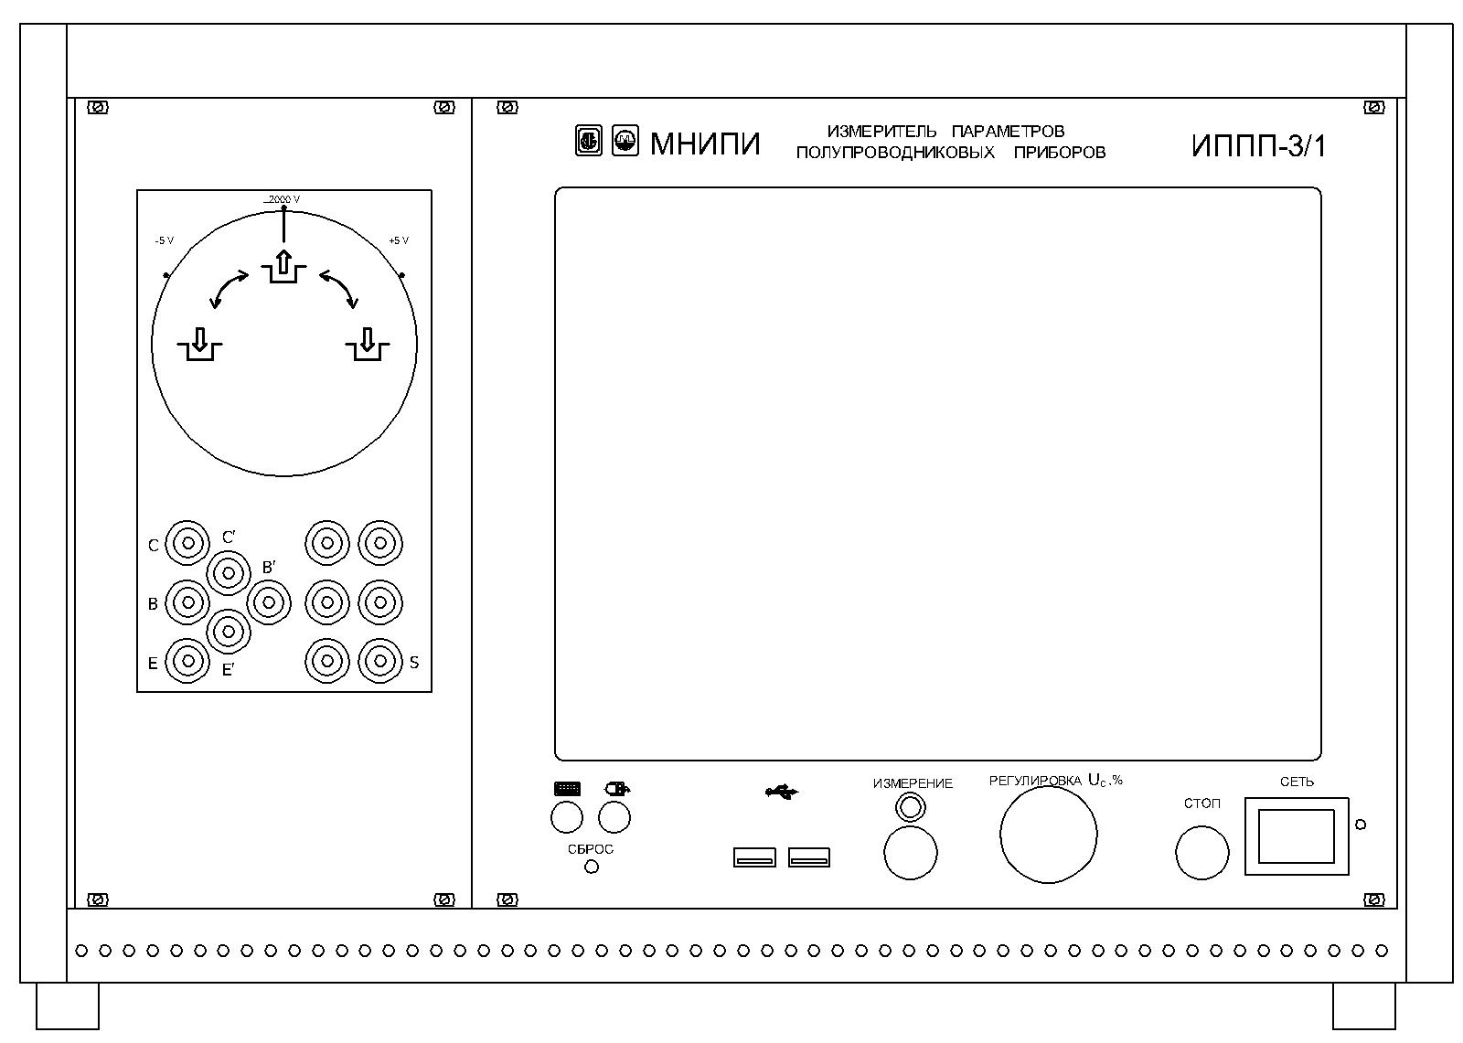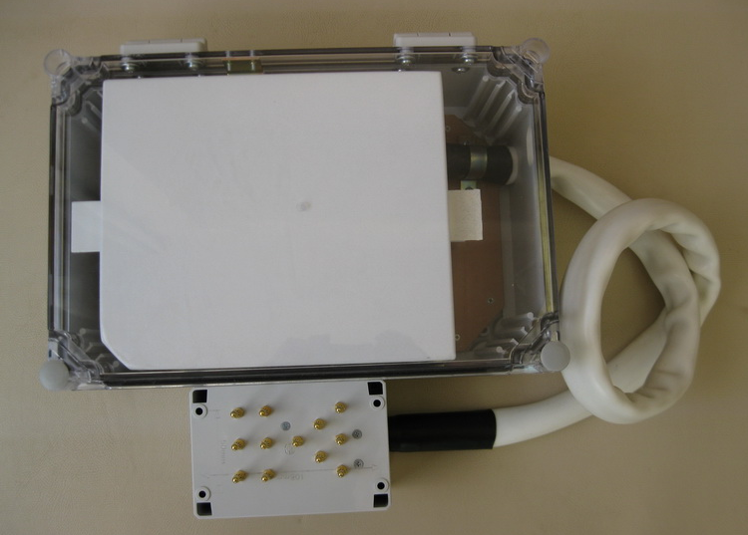

Измеритель параметров полупроводниковых Устройство контактирующее УШЯИ.687415.006
приборов ИППП-3 УШЯИ.411251.005

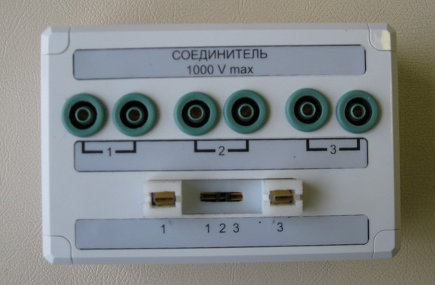

Соединитель УШЯИ.687415.007

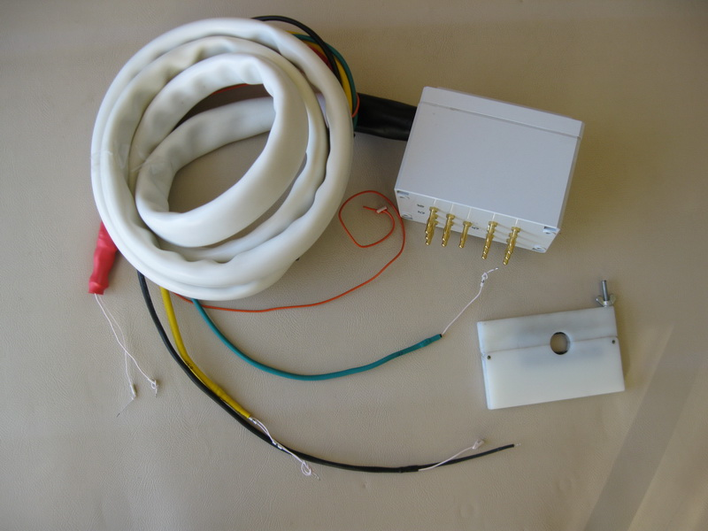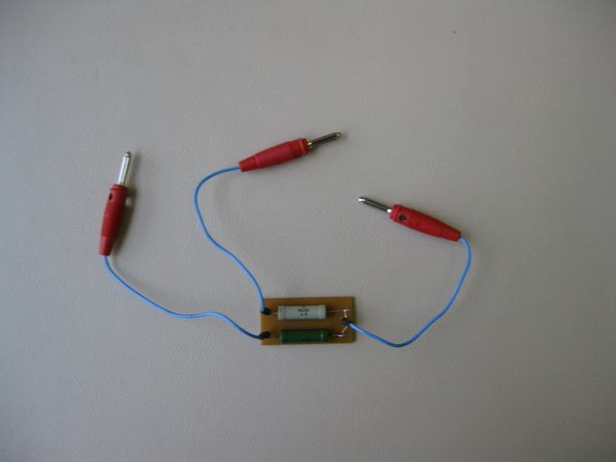

Соединитель-кабель УШЯИ.687415.010 Делитель 1:10 УШЯИ.434319.015

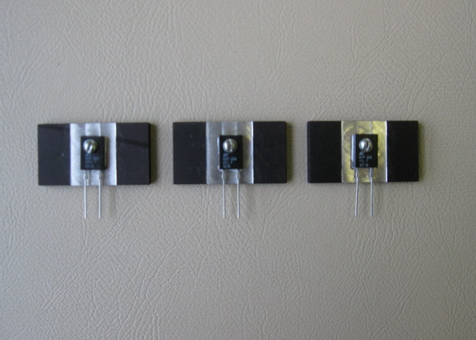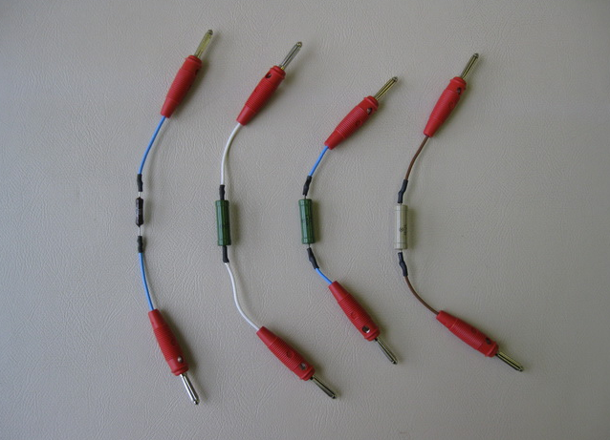

Резисторы - 0,1; 1 Ом Резисторы - 1 ГОм; 10 МОм; 100 и 4 кОм

Рисунок 1.2 (лист 1 из 2) – Внешний вид комплекта поставки прибора
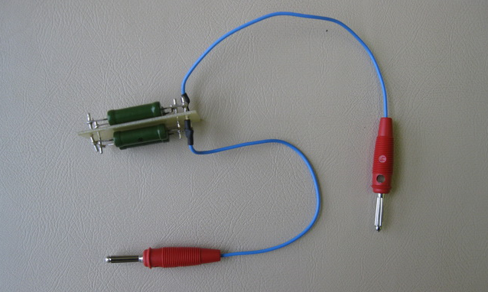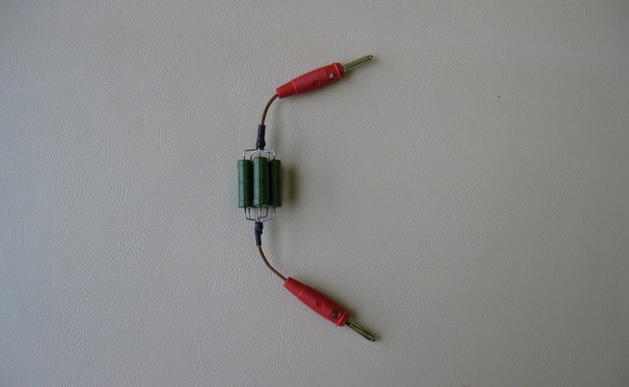

Резистор 400 Ом Резистор 1,6 Ом

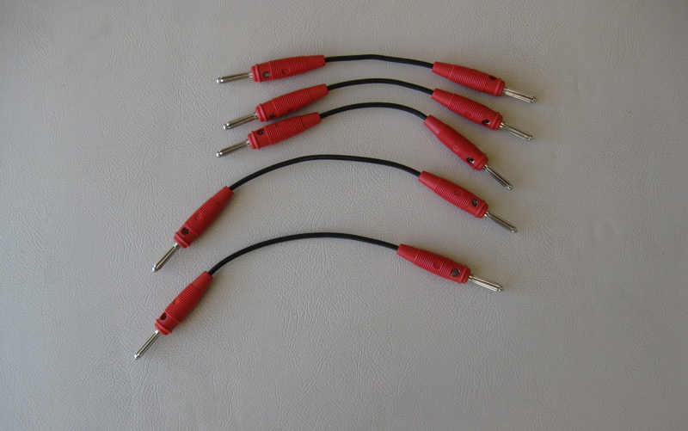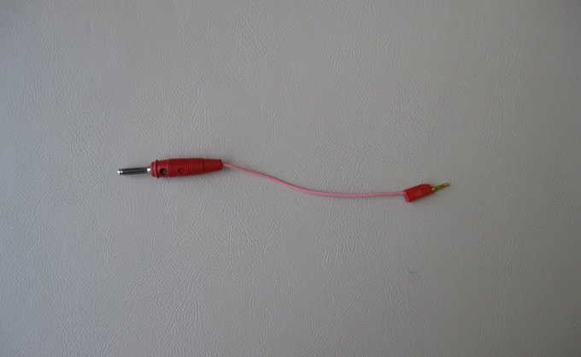

Перемычки УШЯИ.685613.025 Перемычка УШЯИ.685613.027

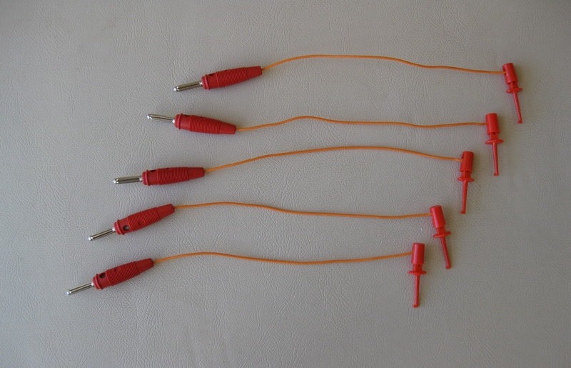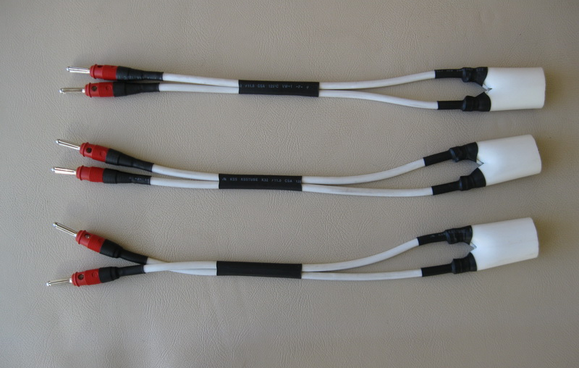

Щуп - зажимы УШЯИ.685631.132 Зажим - перемычки УШЯИ.685631.133

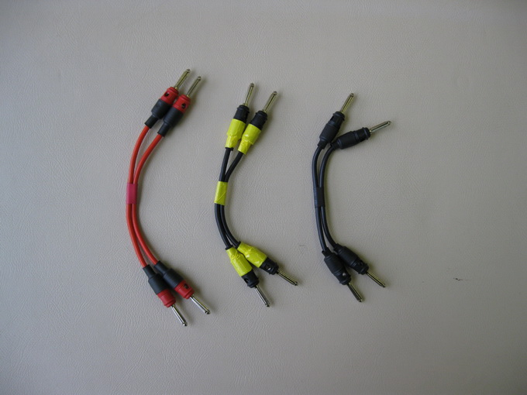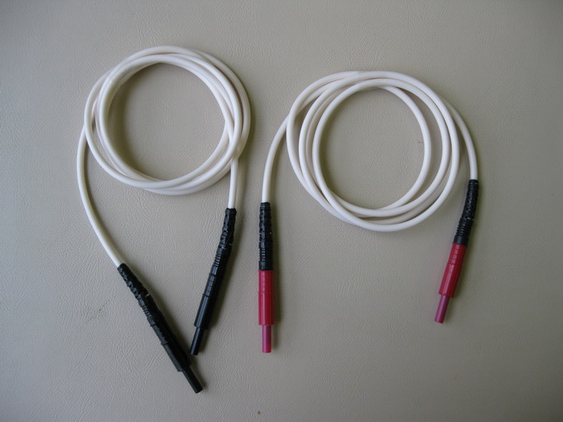

Токовводы сдвоенные УШЯИ.685551.003 Кабели УШЯИ.685641.017 – черный, красный

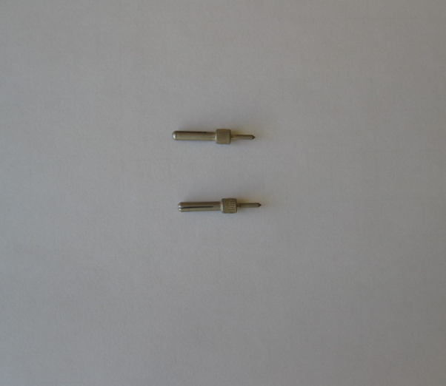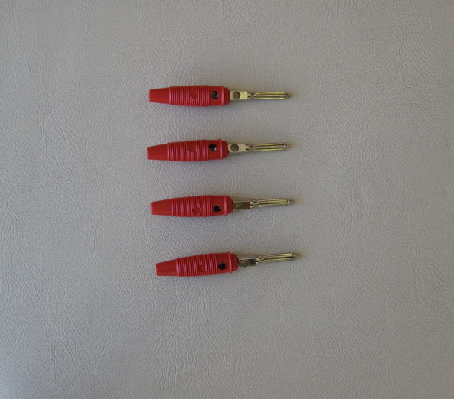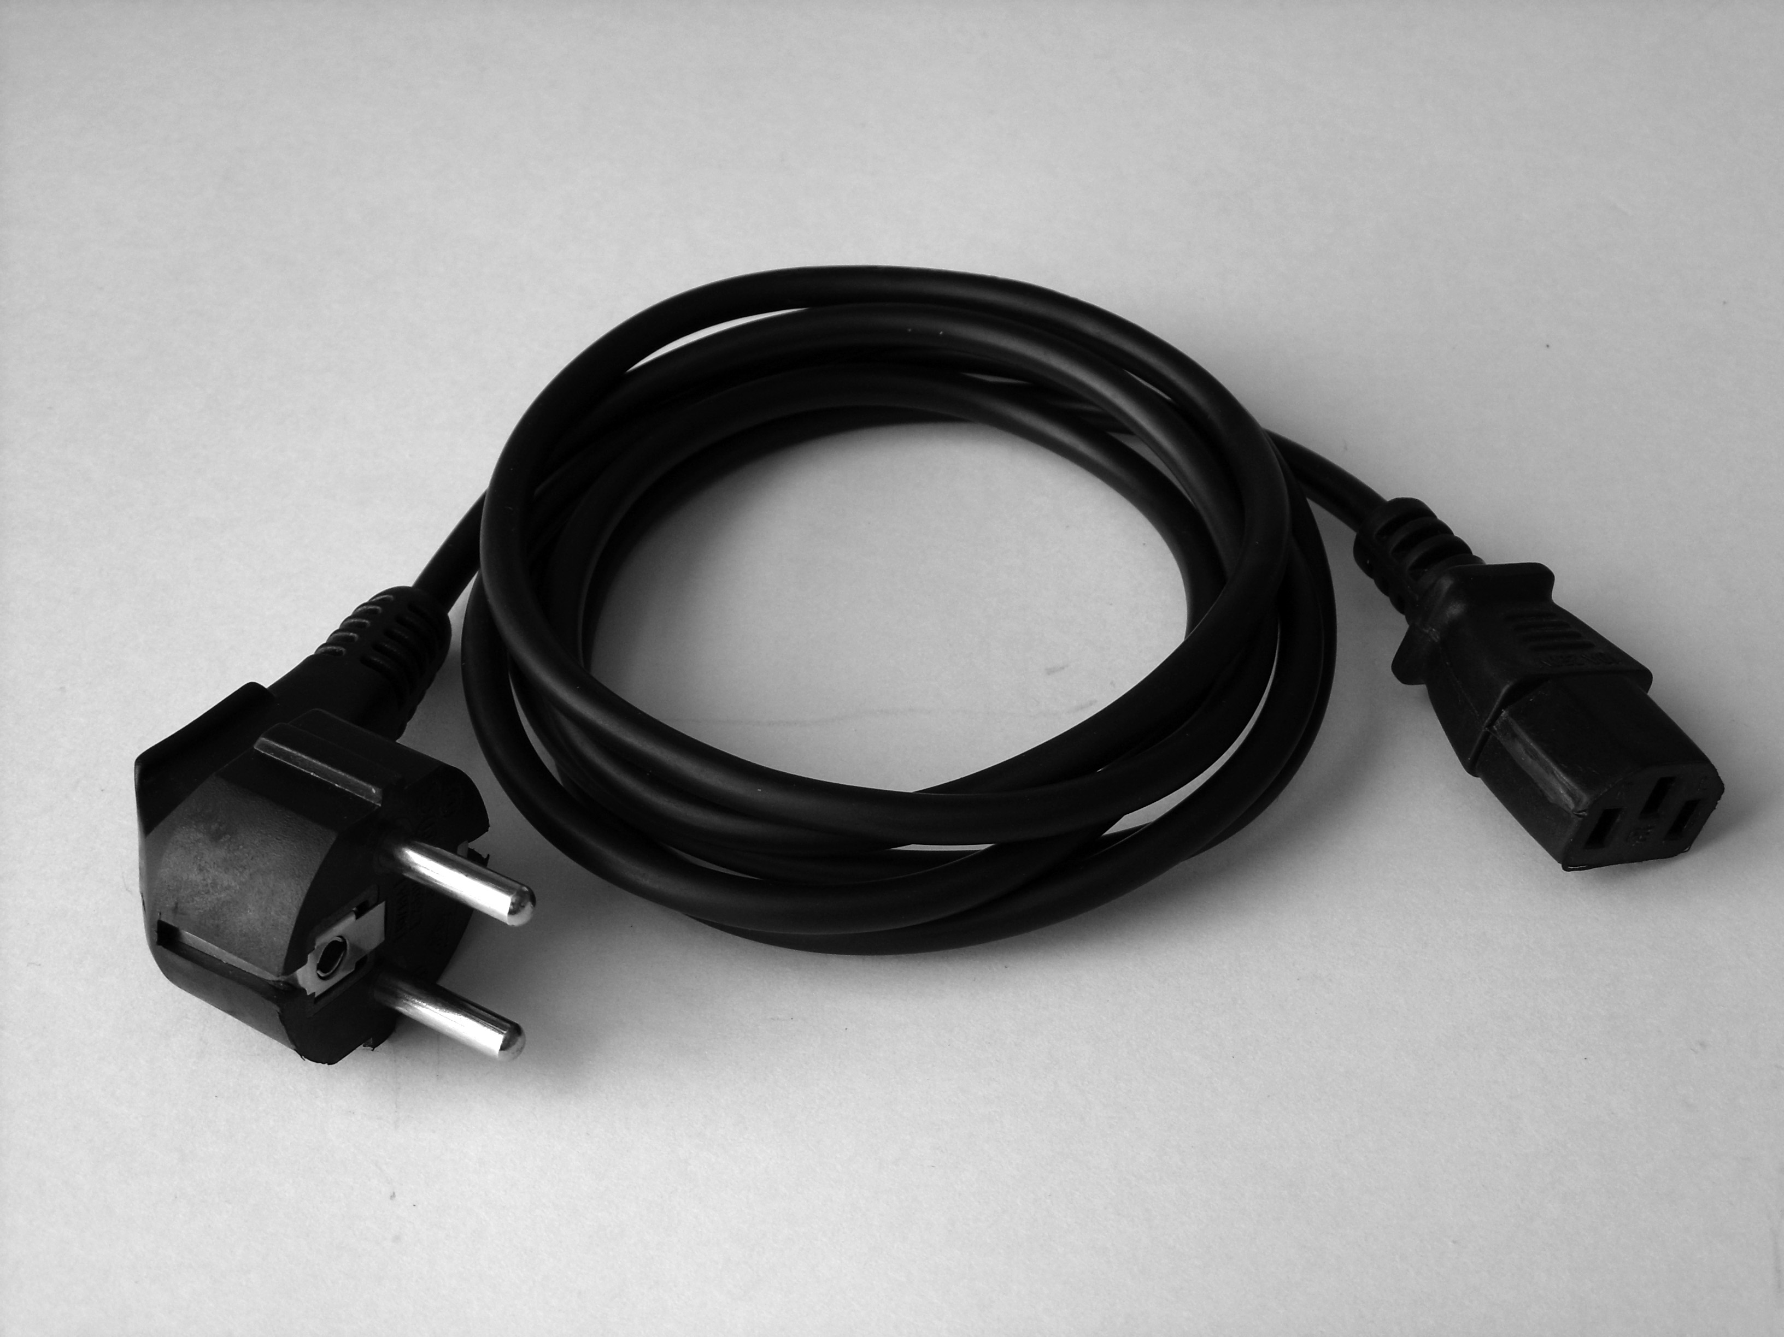

Контакт Тг.7.732.961 Вилка 4 мм, 16 А Вставка плавкая Шнур сетевой RKK/H05VV-F
ВПТ6-11 3,15 А

Рисунок 1.2 (лист 2 из 2)
  - Устройство и работа
    - Конструкция
1.4.1.1 Прибор выполнен в корпусе настольного варианта "RATIOPAC PRO AIR 6/7U84HP" фирмы "Schoff". В корпусе предусмотрены отверстия для вентиляции, а также ручки для переноса. В состав прибора входят:
- источники и измерители каналов C, B, E;
- коммутатор;
- дисплей;
- блоки питания.
Источник испытательного напряжения канала C включает два трансформатора (установлены на шасси прибора), усилитель мощности (расположен на радиаторе задней панели прибора), плату формирователя развертки и плату выпрямителя - с диодами и реле.
Платы измерителя тока канала C и опто-интерфейса выполнены в виде экранированного блока, который расположен в верхней части прибора над коммутатором.
Плата формирователя развертки и измеритель напряжения канала C, плата выпрямителя и платы источников-измерителей каналов B и S расположены в верхней части прибора.
Коммутатор выполнен в виде отдельного экранированного блока на печатной плате, к которой крепится кронштейн с гнездами, предназначенными для подключения исследуемого объекта. Лицевая панель коммутатора является частью передней панели прибора.
Дисплей выполнен в виде отдельного блока, включающего:
- цветной промышленный дисплей на базе модуля LCD TFT с размером по диагонали 12,4';
- контроллер выполнен на основе одноплатного компьютера PCM стандарта PC/104.
Блок питания расположен на шасси прибора и состоит из трех печатных плат выпрямителей, двух сетевых фильтров, двух трансформаторов и модуля питания PD-45A.
Платы выпрямителей закреплены на общем П-образном радиаторе-шасси.
На шасси прибора расположен вентилятор.
Разъемное соединение точных и высоковольтных цепей в канале C обеспечивается с помощью винтовых соединителей с соответствующей изоляцией.
Межблочные соединения осуществляются с помощью жгутов.
На передней панели прибора расположены входные/выходные измерительные гнезда, кнопки ″ИЗМЕРЕНИЕ″ и ″СТОП″, регулятор ″РЕГУЛИРОВКА Uc, %″, переключатель питания, разъемы для подключения клавиатуры и устройства типа "мышь", USB-порты. На панель нанесены поясняющие надписи необходимые для правильной эксплуатации прибора.
На задней панели расположены: разъем для подключения к прибору сетевого шнура и вставки плавкие, клемма заземления, разъемы вход/выход синхронизации, разъем интерфейса.

1.4.1.2 Устройства контактные

1.4.1.2.1 Устройство контактирующее
УК выполнено в пластмассовом корпусе с откидывающейся прозрачной крышкой, содержит гнезда для подключения объектов тестирования (дискретных компонентов) к прибору. Маркировка входных/выходных гнезд аналогичная, как и в приборе. УК подключается к прибору с помощью кабеля. Внутри УК имеется съемный металлический экран, который используют при проведении измерений в области малых токов и больших сопротивлений.
Измерение ВАХ в диапазонах ±100, ±500 и ±2000 В источника напряжения канала C, возможно только при закрытой прозрачной крышке УК.
В диапазонах источника напряжения канала C ±5 В, ±20 В, крышка УК при измерении ВАХ может быть открыта.
Внутри УК предусмотрено свободное пространство для размещения объекта тестирования.
Гнёзда ″C″, ″C'″, ″В″, ″B'″, ″E″, ″E'″, ″S″ предназначены для подключения электродов (узлов) объекта тестирования. При измерении ВАХ, одноименные гнезда без штриха (токовые) и со штрихом (потенциальные) должны быть попарно электрически соединены между собой. При отсутствии внешнего электрического соединения между одноименными гнездами, возникает погрешность измерения, определяемая падением напряжения на токовом проводнике и на элементах защиты измерительной цепи соответствующего канала.
Гнёзда ″10 МΩ″ предназначены для установки в токовую цепь канала C внешнего токоограничивающего резистора. Внутри УК между гнездами установлен резистор сопротивлением 10 МОм ±5% с допустимой мощностью рассеивания один ватт, который может быть использован в качестве внутреннего токоограничивающего резистора во всем диапазоне напряжений канала C.
При использовании внешнего резистора необходимо удалить перемычку, замыкающую гнезда ″10 МΩ″ и перемычку, замыкающую гнезда ″Потенциал Uc″. При этом, измеренное напряжение Uc будет соответствовать потенциалу на внешнем резисторе. Это может быть применено при исследовании ВАХ с участком отрицательного сопротивления.
В приборе предусмотрено автоматическое выключение источника развертывающего напряжения в канале C при превышении выходным током предела установленного диапазона измерения более чем на 50 %. Поэтому использование токоограничивающего резистора не является обязательным, однако, в некоторых видах измерений, такой резистор необходим.
Внешний резистор должен быть снабжен двумя однополюсными вилками (Ø 4 мм), например, из комплекта принадлежностей, которые подсоединяют к резистору с помощью пайки таким образом, чтобы при проведении измерений внешний резистор был расположен под крышкой УК. Воздушный промежуток между цепями связанными с внешним резистором и любыми другими проводящими элементами конструкции должен составлять не менее 10 мм (напряжение изоляции до 2400 В). Сопротивление внешнего резистора, его допустимая рассеиваемая мощность и допустимое напряжение на резисторе должны соответствовать условиям проводимых с его применением измерений.
Внешний резистор Rout подключается параллельно внутреннему резистору Rin = 10 МОм, поэтому суммарное сопротивление R_{Σ} этих резисторов может быть определено R_{Σ} = Rin ∙ Rout/ (Rin + Rout).
В качестве внешних резисторов, устанавливаемых в токовую цепь канала C (гнезда ″10 МΩ″), могут быть использованы резисторы из комплекта прибора. Максимальная мощность, рассеиваемая на резисторе в процессе измерений, и приложенное к нему напряжение не должны превышать допустимых параметров используемого резистора.
Гнездо ″O″ гальванически изолировано от других цепей и служит для установки (крепления) одного из выводов внешнего резистора или делителя.
Гнездо ″Uc″ использовать только при проведении проверки (калибровки) прибора в схемах (режимах), указанных в настоящем РЭ и Методике поверки.
Гнездо ″Uc″ находится под потенциалом близким к потенциалу гнезда C.

1.4.1.2.2 Соединитель
Соединитель предназначен для подключения двух- и трехполюсных компонентов в корпусе. Для контактирования с электродами объекта тестирования служат пары пружинящих контактов (токовый и потенциальный) с маркировкой ″1″, ″2″, ″3″.
Соединитель устанавливают внутрь УК на свободное место, подключают к УК с помощью токовводов сдвоенных, снабженных вилками определенного цвета. Один токоввод сдвоенный предназначен для соединения двух одноименных гнезд (C и C', В и B' или E и E') УК с двумя гнездами соединителя, обозначенными одним номером, например, ″1″, ″2″ или ″3″. Цвет вилок используемого токоввода должен соответствовать цвету гнезд УК (красный – канал C, желтый – канал В, черный – канал E).
Коммутация парных гнезд ″1″ - ″3″ соединителя с помощью токовводов сдвоенных обеспечивает подключение к прибору объекта тестирования с любым расположением электродов при любой схеме включения, например, ″Общий эмиттер (исток)″, ″Общая база (затвор)″ или ″Общий коллектор (сток)″.
При проведении измерений в низковольтных диапазонах источника напряжения канала C (±20 В для приборов ИППП-3, ИППП-3/1 и ±5 В для прибора ИППП3/1), соединитель может быть подключен, с помощью токовводов, непосредственно к гнездам прибора. Это исключает падение напряжения на сопротивлении кабеля УК и расширяет диапазон напряжений канала C при больших значениях тока.

1.4.1.2.3 Зажимы-перемычки предназначены для двухпроводного подключения дискретных компонентов в корпусе к каналам C, B, E в диапазоне напряжений до 2000 В.
1.4.1.2.4 Щуп-зажимы могут быть использованы в диапазоне напряжений до 200 В совместно с перемычками, для закорачивания попарно гнезд ″C″ и ″C'″, ″B″ и ″B'″, ″E″ и E'″.

1.4.1.2.5 Соединитель-кабель
Соединитель-кабель предназначен для подключения прибора к зондовой установке при исследовании элементов на полупроводниковых пластинах.
Крепление соединителя-кабеля к корпусу зондовой установки осуществляют с помощью модуля крепежного с отверстиями под винты.
Для подключения к зондам, соединитель-кабель разделен на отдельные концевые кабели, соответствующие каналам C, В, E, S (отмеченные цветовой маркировкой) и провод сигнала блокировки (″Block″). Каналы C, В, E являются двухпроводными, поэтому соответствующие концевые кабели содержат токовый и потенциальный проводники и могут быть подключены к электродам (узлам) объекта тестирования на пластине с помощью одного или двух зондов.
При использовании в канале одного зонда, к нему должны быть подключены спаянные вместе токовый и потенциальный проводники.
Сигнал блокировки ″Block″ предназначен для защиты персонала от поражения электрическим током. Провод сигнала блокировки должен быть соединен с переключателем, который будет соединять его с корпусом прибора (клемма " ") при исключении доступа к зондам. Исключение доступа к зондам обеспечивается, например, с помощью защитного колпака или экрана, который закрывает их на время проведения измерений. При отключении провода блокировки от корпуса прибора, на проводе присутствует высокий логический уровень (+5 В) и напряжение развертки в канале C выключается. Если защита персонала от поражения электрическим током, обеспечивается другими методами, то провод сигнала блокировки ″Block″ соединить с корпусом прибора.
Токовые проводники C, B, E всех концевых кабелей выполнены проводом большего сечения (0,35 мм²), по сравнению с потенциальными проводниками C', B', E' (0,12 мм²). Потенциальный проводник E' канала E состоит из двух проводов, которые, при любом способе подключения к зондам, должны быть спаяны вместе и подсоединены к одному зонду.
В каналах C и B токовый и потенциальный проводники окружены внутренней оплеткой, которая служит ″охранной поверхностью″ и находится под потенциалом проводников. Внутренняя оплетка помещена в изолирующую трубку, допустимое напряжение изоляции которой в несколько раз превышает рабочее напряжение канала. Для канала C допустимое рабочее напряжение составляет 500 В, для канала B – 45 В. Изолирующая трубка находится между внутренней и наружной оплетками. Наружная оплетка связана с общим проводом (потенциал E') и помещена в термоусадочную трубку соответствующего цвета.
Концы токового и потенциального проводников (провод МГТФ) незащищенные высоковольтной изоляцией должны быть изолированы от корпуса зондовой установки воздушным промежутком шириной не менее 15 мм, за счет соответствующего монтажа. Для выполнения этого условия, допускается их укорачивать. При этом длина указанных проводников, до края цветовой маркировки концевого кабеля, должна быть не менее 1,5 см.
Нарушение мест разделки соединителя-кабеля, закрытых цветной термоусадочной трубкой, недопустимо, так как может привести к пробою изоляции кабеля.
    - Принцип работы
      - Работа прибора основана на измерении значений токов (напряжений) на электродах тестируемого ПП при формировании развертки по напряжению в канале C. Измеренные значения напряжения развертки являются аргументом искомой ВАХ, которая служит основой для определения или расчета статических параметров тестируемого ПП.
В качестве функции искомой ВАХ могут быть использованы значения тока по каналу C и токов (напряжений) по каналам B и S. Все сигналы формируются и измеряются относительно нулевого потенциала (гнездо ″Е´″).
График ВАХ формируется из отдельных измеренных точек или путем линейной аппроксимации значений ВАХ в промежутках между измеренными точками.
Прибор содержит три измерительных канала C, B, S и канал E нулевого потенциала, каждый из которых предназначен для подключения к одному из электродов тестируемого ПП. Один из электродов тестируемого ПП должен быть подключен к общему проводу (канал E).
При наличии у тестируемого ПП управляющего (база, затвор) и/или вспомогательного (подложка) электродов, прибор обеспечивает измерение семейства ВАХ по параметру, который может быть задан в виде последовательности ступеней тока или напряжения, формируемых по каналу В или S. Прибор может быть использован для измерения ВАХ двух-, трех- или четырехполюсников.
Измерительные каналы B и S служат для воздействия испытательным сигналом на соответствующий электрод объекта тестирования и обеспечивают измерение сигнала-отклика (тока или напряжения), возникающего на этом электроде в результате воздействия совокупности испытательных сигналов на объект.
Прибор обеспечивает двухпроводное (Кельвиновское) подключение объекта тестирования по каналам C, B, E. Каждый канал должен быть подключен к электроду с помощью двух проводов: токового и потенциального. Это позволяет уменьшить погрешность измерений, возникающую при протекании больших токов по "токовому" проводнику.
Структурная схема прибора приведена на рисунке 1.3. В качестве объекта тестирования приведен биполярный транзистор, подключенный к каналам C, B, E по двухпроводной схеме.

      - Канал C (канал коллектора)
При измерении ВАХ, развертка по оси X (ось аргумента) осуществляется напряжением развертки, формируемым в канале С в виде: полуволн синусоидального напряжения, последовательности импульсов возрастающей амплитуды или постоянного напряжения.
Напряжение развертки формируется на основе синусоидального напряжения сети, которое поступает на входной развязывающий трансформатор.
Источник напряжения U_{c} обладает внутренним сопротивлением, поэтому, величина напряжения зависит от величины тока, потребляемого нагрузкой. Максимальное значение напряжения при любом виде развертки устанавливается как ограничение в процентах от верхнего предела установленного диапазона. Напряжение на гнезда ″С″ и ″С´ ″ прибора подается только на время измерения ВАХ.
При измерении ВАХ, значения выходного напряжения U_{c} и выходного тока I_{c} канала С определяют с помощью цифровых измерителей напряжения и тока, соответственно (рисунок 1.3). Измеритель тока осуществляет сравнение значений выходного тока I_{c} с пороговым уровнем и в случае его превышения напряжение источника выключается, развертка прерывается. Выключение напряжения в канале С осуществляется также при превышении допустимой мощности в канале С, при превышении выходным током (напряжением) каналов B и S установленного верхнего предела диапазона ограничения, соответственно. Тем самым обеспечивается защита каналов B и S от перегрузки в случае попадания на них высокого напряжения из канала С, например, из-за пробоя объекта тестирования.
      - Каналы B (канал базы) и S (канал подложки)
Каналы B и S предназначены для измерения семейства ВАХ по некоторому параметру.
Каждый канал содержит: источники напряжения и тока, измерители напряжения и тока. Каналы отличаются диапазонами выходного тока и способом подключения к тестируемому ПП - однопроводный или двухпроводный (рисунок 1.4).
Канал S содержит одно гнездо входа/выхода и подключается к электроду тестируемого ПП (зонду) одним проводом.
Канал B имеет два гнезда (B, B') и подключается к электроду тестируемого ПП (зонду) двумя проводами ("токовый" и "потенциальный"). В этом случае сопротивление проводов не влияет на результат измерения.
На выходе каждого из каналов имеется ключ S1, который замыкается только на время измерений. На передней панели прибора имеется индикатор ″Измерение″, который предупреждает пользователя о недопустимости касания элементов измерительной цепи, например, зондов или выводов тестируемого ПП при проведении измерений.

Источники-измерители каналов B и S работают:
- в основном режиме (источник напряжения – измеритель напряжения или источник тока – измеритель тока).
- во вспомогательном режиме (источник напряжения – измеритель тока или источник тока – измеритель напряжения);
Благодаря глубокой отрицательной обратной связи, обеспечена требуемая точность формирования сигнала тока (напряжения) в каналах B и S. Это позволяет, в отличие от канала С, использовать в каналах по одному измерителю. В режиме источника напряжения выходное сопротивление каналов близко к нулю, а в режиме источника тока к бесконечности (>10 ГОм).
Ступени тока (напряжения) и ток (напряжение) смещения формируются в одном тракте. Формирование сигнала ступенчато-изменяющейся формы и суммирование его с постоянным смещением осуществляет контроллер в цифровом виде.
Формирование сигнала импульсных ступенек в канале B осуществляется путем импульсной модуляции выходного сигнала ЦАП.

      - Коммутатор предназначен для коммутации (подключения) электродов (узлов) объекта тестирования в выбранной схеме включения.
В приборе реализованы режимы коммутации ″Внутренняя″ и ″Внешняя″.
Режим коммутации ″Внутренняя″ используется в схеме включения ″Общий эмиттер (Общий исток)″ и обеспечивает программную коммутацию выходных гнезд прибора:
- гнездо ″C″ – ″Обрыв″, ″Канал C″;
- гнездо ″В″ – ″Обрыв″, ″Канал В″, ″Канал C″, ″Общий″, ″Общий 1 кОм″;
- гнездо ″S″ – ″Обрыв″, ″Канал S″, ″Общий″.
Выбранная схема включения отображается на экране автоматически.
Режим коммутации ″Внешняя″ используется в схемах включения ″Общая база (Общий затвор)″ и ″Общий коллектор (Общий сток)″ и предоставляет пользователю возможность установить соответствие между узлами объекта тестирования (коллектор, база, эмиттер, подложка) и каналами прибора.

      - Контроллер предназначен для управления прибором, сбора, обработки и хранения результатов измерений в ОЗУ, вывода информации на дисплей и обмена информацией с внешним ПК через интерфейс Ethernet.
Контроллер выполнен на основе одноплатного компьютера РСМ33XXF стандарта РС/104 на базе процессора Х86 и двух микропроцессоров.
Конструктивно компьютер РСМ установлен на плате контроллера. На панели прибора выведены разъемы, непосредственно подключенные к РСМ33XXF:
- ″КВ PS/2″ - для работы с устройством управления типа "мышь" и клавиатурой;
- ″Ethernet″ - для работы во внешних локальных сетях;
- ″USB 1.1″ - для работы с USB флэш накопителями;
- ″СБРОС″ - для формирования сигнала "Reset".
На плате компьютера расположен флэш-диск, содержащий управляющую программу под Windows CE.
Контроллер осуществляет задание видов и режимов измерения и отображения полученных результатов в виде графиков и таблиц, вырабатывает управляющие сигналы для ИИ всех каналов, считывает с них результаты измерения.
В режиме "ожидания" контроллер устанавливает все измерительные каналы в нулевое состояние и отключает от выходных разъемов.
В режиме "измерение" контроллер загружает требуемые установки параметров сигналов для измерительных каналов, согласно выбранному тесту. Затем, с задержкой на время срабатывания реле, дает разрешение на формирование испытательного напряжения в канале С, которое формируется синхронно с синусоидальным напряжением сети.
Контроллер задает моменты одновременного измерения мгновенных значений четырех измерительных сигналов U_{C}, I_{C}, U_{B} (I_{B}), U_{S} (I_{S}), осуществляет считывание результатов измерений и формирует таблицу и график ВАХ.

      - Дисплей служит для вывода графической, цифровой информации и управления прибором с помощью устройства типа "мышь". Дисплей содержит промышленную цветную TFT LCD панель.

      - Блок питания осуществляет преобразование переменного напряжения 230 В 50 Гц в стабилизированные напряжения необходимые для работы прибора.
Модуль питания PD-45A представляет собой импульсный источник стабилизированного напряжения и преобразует сетевое напряжение в напряжения +5 В/3,2 А, +12 В/2 А, предназначенные для питания контроллера и дисплея.

Источник U_{с}
Дисплей
"ИЗМЕРЕНИЕ"
Канал С
▪▪▪▪▪▪▪
▪▪▪▪▪▪▪
"Ethernet"
"E"

"E'"

"C"

"C'"
"GC"

"B"
"B'"

"GB"

"S"
TFT панель
Контроллер

Формирователь развертки
Измерители U_{с}, I_{с}
Источник-измеритель U_{B}, I_{B}
Источник-измеритель U_{s}, I_{s}
Коммутатор
Е
Е'
С
С'
GC
B
B'
GB
S
Канал B
Канал S
Контроллер
PCM
" ПУСК "
Объект тестирования
~ 230 В 50 Гц
Блок питания
+5 В +12 В
Модуль PD-45A
" "
"СБРОС"

Рисунок 1.3 - Схема структурная прибора

Источник U/I

Объект тестирования
Измеритель тока
Измеритель напряжения
1:1
B'
Блок питания
S1
B
Источник U/I
Измеритель тока
Измеритель напряжения
S1
S
Канал B
Канал S

Рисунок 1.4 – Схема структурная каналов B и S и способ подключения к тестируемому объекту
    - Развертки

      - В приборе реализованы виды разверток, которые обеспечивают измерение ВАХ или семейства ВАХ, путем изменения одного из двух независимых параметров.
Развертка ВАХ осуществляется изменяющимся напряжением U_{С} канала C, которое используется в качестве аргумента.
В приборе реализовано несколько видов однополярной развертки, когда за один цикл напряжение изменяется от нуля до установленного значения напряжения +U_{С} или -U_{С} и один вид двуполярной развертки – когда напряжение изменяется симметрично от нуля до установленного значения напряжения U_{С} в обе стороны.
Реализованы развертки очереди 1 и очереди 2 - развертка по напряжению очереди 1 в канале С и развертка очереди 2 в канале B (S) по току (напряжению) или сигнал постоянного уровня.
      - Развертки канала C
        - Режим развертки " / " – на выходе канала C сигнал в виде полуволны синусоидального напряжения положительной или отрицательной полярности (рисунок 1.5).
Данный вид развертки обеспечивает наиболее короткий цикл измерения ВАХ. В режиме повторяющихся измерений интервал между импульсами не менее трех периодов сети (60 мс).
В течение одной полусинусоиды напряжения регистрируется по 200 отсчетов измеряемых токов и напряжений. На графике и в таблице отображаются все зарегистрированные отсчеты. Это позволяет выявить вид искажений ВАХ, связанный с наличием в измерительной цепи паразитных емкостей прибора и объекта тестирования. Данные искажения, известные под названием "петля", возникают из-за фазовых сдвигов в цепях измерения тока и напряжения в канале C и наиболее сильно проявляются при измерении ВАХ в режиме малых токов и больших напряжений.
В приборе реализована программная компенсация "петли", режим включается кнопкой, при этом количество отсчетов уменьшается до 100.
Режим компенсации "петли" целесообразно использовать при незначительных искажениях ВАХ, режим не предназначен для компенсации искажений, связанных с большой паразитной емкостью объекта измерений, характерных для мощных ПП. Для повышения точности измерения ВАХ таких объектов, следует использовать другие виды разверток.
Развертку вида " / " целесообразно использовать в диапазоне тока от 50 мкА до 10 А (20 А).

        - Режим развертки " / " - на выходе канала C сигнал в виде:
- импульсов напряжения возрастающей амплитуды положительной (отрицательной) полярности (рисунок 1.6), если канал В выключен;
- полуволны синусоидального напряжения длительностью ½ периода сети положительной (отрицательной) полярности, при этом в канале В формируется сигнал импульсных ступенек тока (напряжения).
При исследовании диодов в импульсном режиме импульсы формируют в канале С, транзисторов - в канале В, тиристоров - в каналах С и В.
Форма импульсов возрастающей амплитуды близка к прямоугольной, а длительность составляет от 0,2 до 2 мс и зависит от установленного диапазона источника напряжения (см. таблицу 1.2). Для измерения одной кривой ВАХ развертка содержит 20 или 50 импульсов.
При использовании коротких импульсов напряжения с большой скважностью, рассеиваемая мощность в измерительной цепи уменьшается во много раз.
Чтобы устранить погрешность измерений, обусловленную перезарядом емкостей в измерительной цепи, измерение токов и напряжений осуществляется при установившемся значении вершины испытательного импульса, затем импульс выключается.
Развертку вида " / " целесообразно использовать в диапазоне тока от 50 мкА до 10 А (20 А).
        - Режим развертки " / " - на выходе канала C:
- в режиме повторяющихся измерений - постоянное напряжение положительной (отрицательной) полярности, которое задается регулятором напряжения " РЕГУЛИРОВКА U_{C}, % ";
- в режиме однократных измерений - ступенчато-изменяющийся сигнал напряжения положительной (отрицательной) полярности.
Постоянное напряжение формируется путем однополупериодного выпрямления синусоидального напряжения с частотой сети и последующим его сглаживании RC - фильтром.
Для исключения влияния пульсаций напряжения на результат измерения ВАХ, измерения тока и напряжения выполняются с интервалом времени кратным периоду сети.
Данный вид развертки предназначен для измерения ВАХ в области малых токов и больших напряжений, а также при наличии больших паразитных емкостей в измерительной цепи, например – измерение тока утечки мощных диодов, транзисторов.

        - Режим развертки " " - на выходе канала C двуполярный сигнал, включающий три периода синусоидального напряжения с частотой сети (рисунок 1.7).
В режиме повторяющихся измерений данный сигнал повторяется с интервалом не менее трех периодов сети, что уменьшает мощность, рассеиваемую на объекте контроля.
Данный вид развертки целесообразно использовать в диапазоне тока от 50 мкА до 10 А.
U_{c}

U_{макс}
t
10 мс
1 цикл
≥60 мс

Рисунок 1.5 – Развертка (" ") - полуволна синусоидального напряжения положительной полярности
U_{С}, %
100

25
20
15
10
5
t
τ₁ τ₂

1 2 3
20
t₁
t₂
τ₂

1 цикл

τ₁ – длительность импульса;
τ₂ – интервал времени между импульсами не менее трех периодов сети;
t₁, t₂ – моменты начала и окончания цикла развертки;
" " – момент выполнения измерения напряжений и токов на исследуемом объекте.

Рисунок 1.6 – Развертка (" ") - импульсы напряжения возрастающей амплитуды положительной полярности

U_{С}

t
+U_{макс}

-U_{макс}
Т_{с}
Т_{с}
1 цикл
≥3Т_{с} (пауза)
пауза

T_{С} – период напряжения сети (20 мс); +U_{макс}, -U_{макс} – максимальные значения сети U_{С}.

Рисунок 1.7 - Развертка (" ") - двуполярный сигнал, включающий три периода синусоидального напряжения с частотой сети
      - Развертки каналов B и S

        - Для измерения семейства ВАХ трехполюсников по некоторому параметру может быть использован канал В или S, формирующий этот параметр в виде ступенек тока или напряжения.
Для измерения семейства ВАХ четырехполюсников по некоторому параметру может быть использован один из каналов В или S в режиме генератора ступенек тока (напряжения), при этом, второй канал должен использоваться в режиме задания постоянного (импульсного) смещения тока (напряжения).
Генератор ступенек обеспечивает ступенчатую развертку по току (напряжению).
Каналы S и В идентичны, за исключением: канал S имеет диапазон тока до 10 мА и отсутствует режим формирования сигнала импульсных ступенек и импульсного смещения.

Режим установленный по каналу C (диапазон, вид развертки) определяет вид формируемого сигнала тока (напряжения) в канале В (S) (см. таблицы 1.6, 1.8, 1.9).
Длительность формируемой ступени соответствует одному циклу развертки в канале C. Полный цикл измерения семейства ВАХ состоит из количества циклов развертки в канале C равного количеству формируемых ступенек в канале В (S).
В качестве генератора ступенек применен 40 В источник-измеритель. В режиме генератора тока измеряется напряжение, а в режиме генератора напряжения измеряется ток.
Генератор ступенек в токовом режиме обеспечивает токовое смещение от нуля до 10 · I_{ступ}, а в режиме генератора напряжения - потенциальное смещение от нуля до 10 · U_{ступ}. Знак полярности смещения и ступенек может не совпадать. Дискретность изменения смещения 0,01· I_{ступ} (U_{ступ}).
Таким образом, максимально можно задавать 20 В смещения и 10 ступенек, т.е. до 40 В.

      - Временные соотношений разверток при измерении семейства ВАХ

        - Пример временных диаграмм разверток очереди 1 и очереди 2 при измерении семейства ВАХ транзистора приведен на рисунке 1.8.
        - При формировании в канале В развертки очереди 1 амплитуда ступени уменьшается в 10 раз, а их количество увеличивается в 10 раз.

U_{c}

U_{С макс}
t
10 мс
Цикл 1
≥60 мс
Цикл 2
Цикл 3
I_{b}
I_{b3}
I_{b2}
I_{b1}
Цикл 1
t
Канал С - развертка по напряжению очередь 1
Канал В - развертка по току очередь 2

U_{С макс} - максимальное значение синусоидального напряжения (развертка " ") в канале С – очередь 1;
I_{b1} - I_{b3} - значения токов ступенчато-изменяющегося сигнала (" ") в канале B – очередь 2.

Рисунок 1.8 - Временные диаграммы сигналов разверток очереди 1 и очереди 2 при измерении семейства ВАХ транзистора

  - Маркировка и пломбирование
    - Маркировка прибора соответствует ГОСТ 22261-94, КД и выполнена способом офсетной печати. Возможно выполнение маркировки прибора другими способами на основе современных технологий.
Прибор имеет следующую маркировку, нанесенную на корпус:
- наименование и тип прибора, товарный знак изготовителя, Знак утверждения типа средств измерений Республики Беларусь; поясняющие надписи и символы, необходимые для правильной эксплуатации прибора - на передней панели;
- порядковый номер по системе нумерации изготовителя (заводской номер) и год изготовления; надпись "СДЕЛАНО В БЕЛАРУСИ"; испытательное напряжение изоляции (символ С-2 по ГОСТ 23217-78); напряжение питания, потребляемую мощность, номинальный ток, тип вставок плавких и скорость разрыва цепи - на задней панели.
    - Маркировка на упаковке выполнена в соответствии с ГОСТ 14192-96 типографским способом на этикетках и содержит:
- манипуляционные знаки: "Хрупкое. Осторожно", "Беречь от влаги", "Верх";
- наименование и тип прибора, товарный знак и местонахождение изготовителя;
- обозначение ТУ, надпись "СДЕЛАНО В БЕЛАРУСИ";
- Знак утверждения типа средств измерений Республики Беларусь;
- дату изготовления, штамп ОТК, массы брутто и нетто, габаритные размеры упаковки.
    - Пломбирование прибора выполняется на задней части корпуса (в углублениях для винтов). Схема пломбирования прибора от несанкционированного доступа с указанием мест для нанесения оттиска клейма ОТК и оттиска Знака поверки средств измерений приведена на рисунке 1.9 (вид прибора сзади).

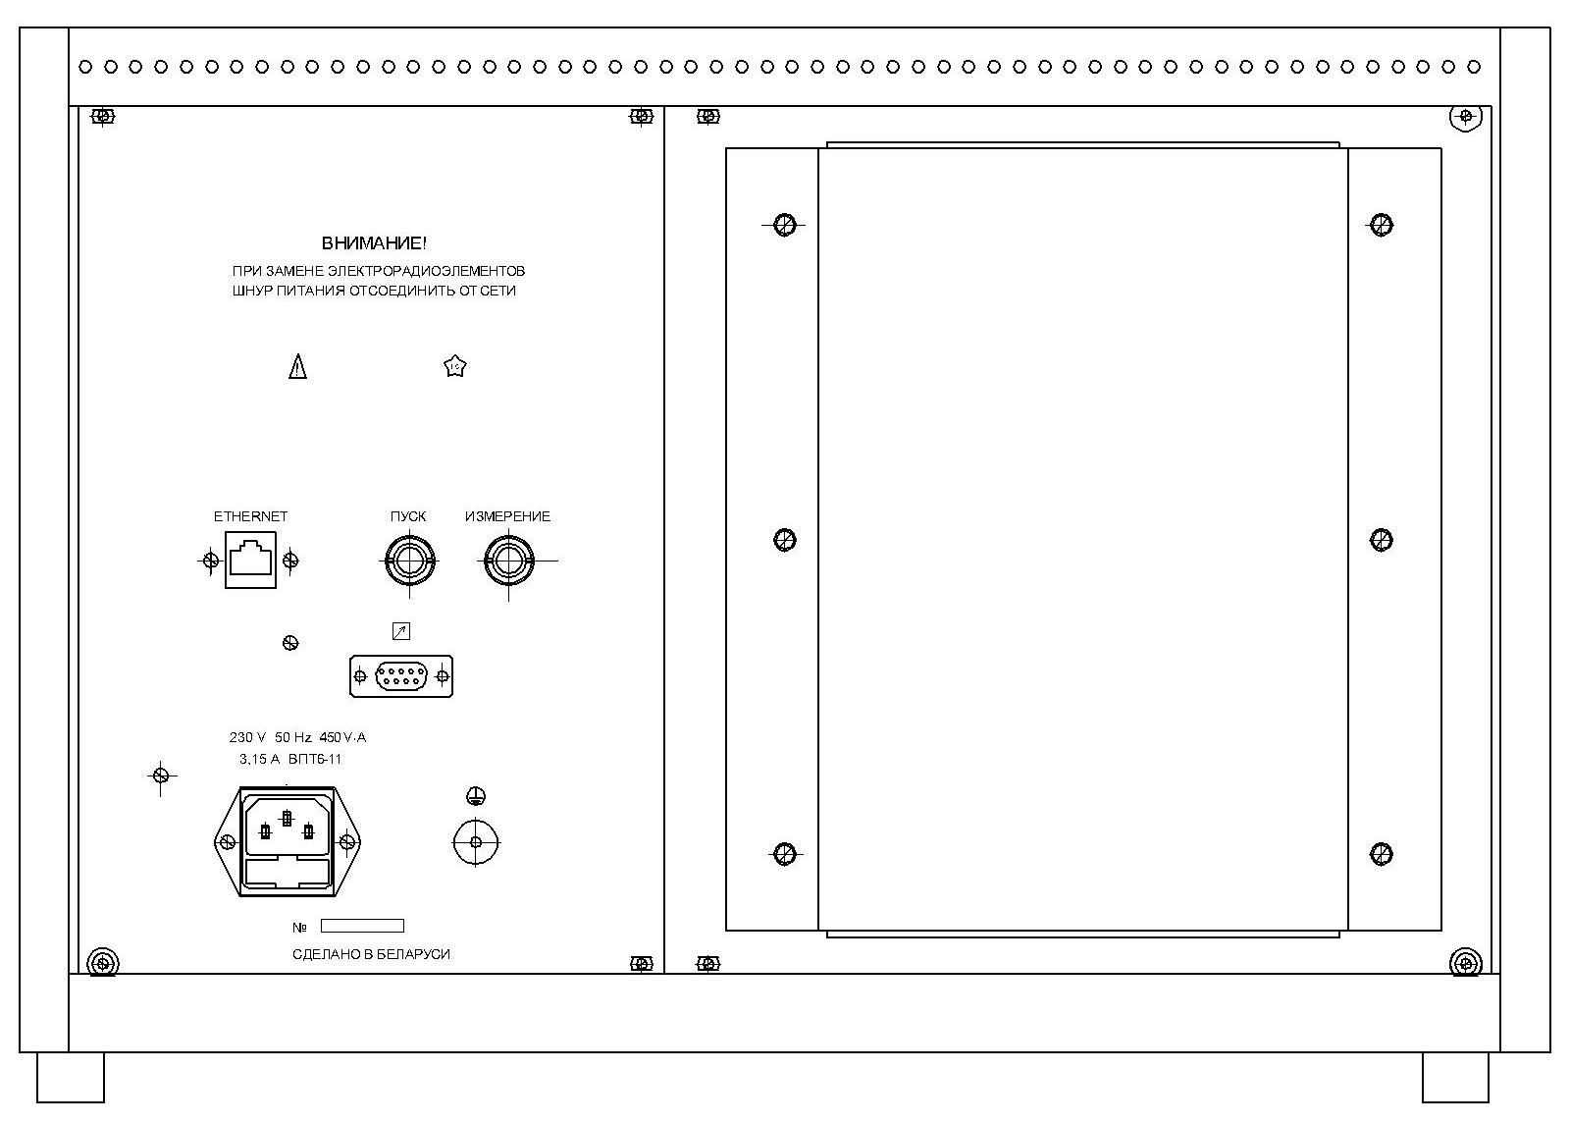
Место
нанесения оттиска знака поверки
Место нанесения оттиска клейма ОТК

Рисунок 1.9

  - Упаковка
    - Распаковывание прибора проводить в следующей последовательности:
- вскрыть упаковку (транспортный фанерный ящик);
- извлечь упаковку (картонную коробку), удалить клеевую ленту на крышке коробки, открыть ее;
- извлечь из коробки руководства по эксплуатации, методику поверки, диск CD-R;
- извлечь прибор и принадлежности.
    - Упаковывание проводить в последовательности, обратной описанной выше.

Подготовка к использованию
  - Меры безопасности
    - По требованиям безопасности прибор соответствует ГОСТ 12.2.091 – 2002, оборудование класса I по степени защиты от поражения электрическим током, категория монтажа (категория перенапряжения) II, степень загрязнения 2.
Заземление корпуса прибора обеспечивается конструкцией сетевой вилки в сетевом шнуре. При необходимости прибор может быть заземлен дополнительно через клемму " ".

Во избежание поражения электрическим током, перед эксплуатаций прибора ознакомьтесь со следующими указаниями:
- использовать прибор только по назначению, указанному в данном руководстве;
- не использовать прибор, если он имеет видимые повреждения;
- заземление прибора осуществляется через шнур сетевой, поэтому прибор должен подключаться только к розетке, имеющей заземление;
- использовать только те плавкие предохранители, которые указаны в руководстве.

    - Электрическая изоляция цепей питания выдерживает без возникновения разрядов или поверхностных пробоев в течение 1 мин действие испытательного напряжения переменного тока частотой 50 Гц, средним квадратическим значением 1350 В.
Напряжение прикладывают между соединенными вместе питающими штырями вилки сетевого шнура и контактом защитного заземления.
Электрическая изоляция выходных цепей канала С выдерживает без возникновения разрядов или поверхностных пробоев в течение 1 мин действие испытательного напряжения постоянного тока значением 3910 В.
Напряжение прикладывают между соединенными вместе выходными цепями канала С и соединенными вместе питающими штырями вилки сетевого шнура.
    - Сопротивление между зажимом защитного заземления сетевой вилки и каждой доступной токопроводящей частью прибора не более 0,1 Ом.
    - Персонал, занятый эксплуатацией прибора должен иметь группу по электробезопасности не ниже 4 в соответствии с ТКП 181-2009 ″Правила технической эксплуатации электроустановок потребителей″.
При эксплуатации прибора необходимо соблюдать общие требования техники безопасности, предусмотренные "Правилами технической эксплуатации электроустановок" и "Правилами техники безопасности при эксплуатации электроустановок потребителей" (2005 год).
    - Источником опасного напряжения внутри прибора являются:
- контакты сетевой вилки и контакты переключателя "сеть";
- отводы обмоток силовых трансформаторов электропитания.
    - При эксплуатации и ремонте после подачи напряжения не допускается:
- прикасаться к выводам тестируемого ПП, зондам зондовой установки или контактам УК при горящем индикаторе "ИЗМЕРЕНИЕ";
- отключать и подключать кабели, соединяющие прибор с внешними устройствами;
- работать при снятом кожухе любого из устройств.
    - Заземление прибора должно выполняться независимо от степени опасности помещения, в котором происходит работа с прибором.
В случае работы прибора совместно с другими приборами, зажим защитного заземления каждого прибора должен быть соединен с земляной шиной помещения.
    - Прибор не оказывает вредного воздействия на окружающую среду при его эксплуатации.
    - Прибор соответствует требованиям пожарной безопасности, установленным в ГОСТ 12.1.004-91 и СТБ МЭК 60950-1-2003.
Вероятность возникновения пожара не превышает 10^{–6} в год.
В случае возникновения пожара на приборе, находящемся под напряжением, необходимо его обесточить и приступить к тушению пожара имеющимися средствами.
Недопустимо применение воды и пенных огнетушителей при тушении пожара на приборе, находящемся под напряжением.
    - На выходные гнезда прибора, УК может подаваться напряжение до 2000 В. Оповещение оператора о возможном опасном напряжении осуществляется через символы

″ ″ , ″ ″ по ГОСТ 12.2.091-2002 в зоне гнезд ″С″ и ″С'″.

  - Подготовка к работе
    - Приступая к работе с прибором, необходимо внимательно изучить все разделы настоящего РЭ.
    - Разместить на рабочем столе прибор, обеспечив удобство и безопасность его обслуживания. Розетка питающей сети, к которой будет подключен прибор, должна находиться в доступном месте.
    - Проверить комплектность прибора в соответствии с 1.3.
    - Провести внешний осмотр прибора, при котором проверить наличие пломб, вставок плавких, исправность разъемов и четкость маркировки прибора.
Провести внешний осмотр принадлежностей прибора.
В случае длительного хранения в условиях, отличающихся от нормальных, выдержать прибор в нормальных климатических условиях в течение 5 ч.
    - Установить переключатель ″СЕТЬ″ прибора в положение ″отключено″ (черный сектор) и подсоединить к прибору шнур сетевой.
    - Подключить к соответствующим разъемам прибора клавиатуру и устройство "мышь", входящие в комплект поставки.
    - Для подключения прибора к сети питания использовать кабель из комплекта поставки.
Для подсоединения объекта измерения к прибору необходимо использовать только кабели и насадки, входящие в комплект поставки.
При работе прибора с внешним ПК по интерфейсу Ethernet - соединить разъем ″ETHERNET″ прибора с аналогичным разъемом ПК при помощи кабеля Gross-over.
    - Работа прибора должна происходить в условиях, которые не выходят за пределы рабочих условий применения.
  - Органы управления, подключения и индикации
    - На передней панели прибора расположены:
- дисплей - отображение графической, цифровой информации и управление прибором;
- гнезда "C", "C' ", "B", "B' ", "E", "E' ", "S" - для подключения УК, соединителя, непосредственно исследуемого объекта или соединителя-кабеля.
Гнезда "C", "B", "E" - токовые, гнезда "C' ", "B' ", "E' " - потенциальные.
Примечание - Гнезда не отмеченные маркировкой - служебные (обеспечение охранного потенциала каналов, сигнала блокировки и др.).
- регулятор напряжения (ручка, рукоятка) " РЕГУЛИРОВКА Uc, % " – включает режим повторяющихся измерений по всем каналам, с одновременной регулировкой напряжения развертки по каналу С в разрешаемых пределах;
- переключатель "±2000 V ", "+5 V ", "-5 V" - устанавливает диапазон источника напряжения в канале С - только в приборе ИППП-3/1 (см. рисунок 2.1).
Установка требуемого диапазона: оттянуть рукоятку, повернуть (в любую сторону) до указателя требуемого диапазона и зафиксировать путем нажатия на нее.
- индикатор ″ИЗМЕРЕНИЕ″ - индикация процесса измерения;
- кнопка ″ИЗМЕРЕНИЕ″ - включает режим однократного измерения;
- кнопка ″СТОП″ - останавливает процесс измерения (формирование развертки), при этом сохраняет результаты последнего цикла измерений;
- кнопка ″СБРОС″ - сбрасывает контроллер прибора (формирует сигнал "Reset");
- переключатель ″СЕТЬ″ - включение/выключение напряжения питания прибора и
индикатор включения сети " ";
- разъем для подключения устройства типа "мышь" PS/2;
- разъем для подключения клавиатуры;
▪▪▪▪▪▪▪
▪▪▪▪▪▪▪Контроллер
PCM
Канал S

- два разъема  (USB) для подключения к прибору USB устройств.

Рисунок 2.1 – Передняя панель прибора ИППП-3/1
    - На задней панели прибора расположены (рисунок 1.9):
- розетка ″ПУСК″ для подачи сигнала запуска от внешнего источника;
- розетка ″ИЗМЕРЕНИЕ″ для выдачи сигнала запуска с уровнями КМОП;
- разъем "ETHERNET" для подключения кабеля интерфейса Ethernet;
- разъем " " для подключения к прибору пульта управления;
- вилка " ~230 V 50 Hz" для подключения к прибору шнура сетевого питания и отсек с сетевыми вставками плавкими "3,15 А ВПТ6-11 ";
- клемма " " - защитное заземление.

Примечание - Обозначение и назначение органов управления (кнопок, панелей, окон) в режиме программирования прибора приведены в части 2 РЭ.
  - Структура Меню прибора
    - Структура Меню прибора приведена на рисунке 2.2.
Файл
Новый…
Открыть…
Закрыть
Сохранить

Сохранить как…
Удалить
Список файлов
Имя файла
Имя файла
Открыть
Отмена
Сохранить
Отмена
Удалить
Отмена

Тест
Добавить
Активный…
Из библиотеки…
Наименование элемента
Наименование теста
Комментарии
Добавить
Отмена
Добавить
Отмена
Категория
Наименование элемента
Тест

Сохранить параметры
Удалить
Удалить все
Копировать
Вставить
Переименовать…
Библиотека тестов ►
Новое наименование элемента
Новое наименование теста
Комментарии
Переименовать
Отмена
Сохранить в библиотеке ►
Стандартных
Пользовательских
Категория
Список тестов
Загрузить
Удалить
Отмена
Стандартных тестов…
Пользовательских тестов
Тест
Имя файла
Комментарии
Сохранить
Отмена

Настройка
Настройки пользователя…
Изделие
Партия №
Пластина №
Точка №

Применить
Отмена
Запуск ►
Внутренний
Внешний
Автосохранение результатов►
Включить
Выключить
Коррекция смещения нуля…
Калибровка…
Канал С - Измеритель I
- Измеритель U
Канал B - Измеритель I
- Измеритель U
- Источник I
- Источник U
Канал S - Измеритель I
- Измеритель U
- Источник I
- Источник U
Таблица смещений и коэффициентов…
Подтвердить
Отменить
Применить
Пуск
Отмена
Сохранить
Изменить пароль…
IP - адрес…
Мой компьютер…
Введите пароль
Введите новый пароль
Подтвердите пароль
Применить
Отмена
ОК
Выход
Перенести
Копировать
Выход
FTP - сервер
USB – flash накопитель
Имя файла
Выбор диапазона

Рисунок 2.2 (лист 1 из 2) – Структура Меню прибора
Архив
Очистить архив
Удалить из архива
Загрузить из архива
Открыть архив
Закрыть архив
Да
Нет
Имя графика
Имя графика

Размер точки ►

Маленький
Большой
График
Стиль кривой ►

Линия
Точки
Линия с точками
Цвет
Фона
Сетки
Шрифта
Кривой
Ссылки
Секущей

Выбор цвета
Применить
Отмена
Маркеры
Активный
Неактивный
Шкала…
Xmin
Xmax
Ymin
Ymax
Точность
Число точек

Применить
Отмена
Сохранить график в архиве..
Сброс графика Ref
График
Имя файла
Комментарии
Сохранить
Отмена

Таблица
Сохранить…
Удалить…
Развернуть
Свернуть
Имя файла
Имя файла
Сохранить
Отмена
Удалить
Канал B
Отмена

Отчет
Новый
Сохранить…
Удалить…
Развернуть
Имя файла
Имя файла
Сохранить
Отмена
Удалить
Отмена
Свернуть
Закрыть

Измерение
Аналогична физической кнопке ″ИЗМЕРЕНИЕ″

Рисунок 2.2 (лист 2 из 2)

Использование по назначению
  - Подключение объекта исследования к прибору
    - Дискретные компоненты в корпусе с выводами следует подключать к соответствующим гнездам УК:
- с помощью зажимов-перемычек УШЯИ.685631.133 (U_{макс} – 2000 В);
- с помощью соединителя УШЯИ.687415.007 (U_{макс} – 1000 В).
Перечисленные подключения обеспечивают двухпроводное (Кельвиновское) подключение объекта исследований.
Однопроводное подключение объекта исследования в корпусе с выводами при I <2,0 А обеспечивают щуп-зажимы УШЯИ.685631.132 (U_{макс} – 200 В). При использовании щуп-зажимов, гнезда ″C″ и ″C'″, ″B″ и ″B'″, ″E″ и ″E'″ УК должны быть попарно закорочены между собой перемычками УШЯИ.685613.025.
При работе в диапазоне источника напряжения канала C 20 В и менее, допускается подключение объекта исследования непосредственно к гнездам прибора с помощью соединителя, зажимов-перемычек или щуп-зажимов совместно с перемычками.
При подключении к УК следует учитывать:
- гнездо ″O″ гальванически изолировано от других цепей и служит для установки (крепления) одного из выводов внешнего резистора или делителя;
- гнездо ″Uc″ использовать только при проведении проверки (калибровки) прибора в схемах (режимах), указанных в настоящем РЭ и Методике поверки.
ВНИМАНИЕ! ЗАПРЕЩАЕТСЯ ПОДКЛЮЧАТЬ К ГНЕЗДУ ″U_{C}″ ЛЮБЫЕ ЦЕПИ И ОБЪЕКТЫ, НЕ УКАЗАННЫЕ В РЭ И МП, ЭТО МОЖЕТ ВЫВЕСТИ ИЗ СТРОЯ ПРИБОР.

    - Элементы на полупроводниковых пластинах подключать к прибору с помощью соединителя-кабеля (входит в комплект прибора) и зондовой установки (поставляет пользователь).
Соединитель-кабель содержит кабели (эквивалентные триаксиальным) по каналам С и В, средняя оплетка которых и центральные проводники находятся под одинаковыми потенциалами, поэтому должны быть изолированы от корпуса. Изоляция между средней и внешней оплеткой в канале С рассчитана на рабочее напряжение 500 В.
Каналы С, В, Е выполнены двухпроводными, поэтому оба центральных проводника каждого канала должны подключаться к одной и той же контактной площадке исследуемого объекта с помощью одного общего или двух отдельных зондов.

    - Примеры схем подключения прибора и объекта тестирования приведены на рисунках 3.1 – 3.4. При подключении объекта тестирования к прибору следует выбирать контактные устройства с учетом допускаемого напряжение, указанного в таблице 3.1.
Схемы УК, соединителя и соединителя-кабеля приведены в приложении А.
Таблица 3.1
Контактное устройство | Допускаемое напряжение, В | Объект тестирования  (тип корпуса) | Допускаемый импульсный ток, А
УК | 2000 | - | 50
Соединитель | 1000 | Двухполюсники: DO-15, SOD-81 и т.п. | 50
Токоввод сдвоенный | 1000 | Трехполюсники:ТО-220, ТО-247 и т.п. | 50
Зажим-перемычка | 2000 | Двухполюсники: DO-4, DO-5, DO-8 и т.п.  Трехполюсники:ТО3, SOТ-277 и т.п. | 50
Щуп-зажим | 200 | Двухполюсники: DO-34, DO-35 и т.п. | 20
Перемычка L < 50 мм | 200 | Трехполюсники:ТО-18, ТО-92 и т.п.  Четырехполюсники:ТО-72, ТО-220/5 | 50
Соединитель-кабель | 500 | Элементы на полупроводниковых пластинах | 20

П1
Объект
тестирования
(электроды)
ПРИБОР
С'… E'
УК
С
С'
B
B'
E
E'
S
С

B

E

S
П1
П1
П2
П2
Е'
Источник-измеритеИсточник-иФормирователь развертки
_{с}

П2
П2

УК - устройство контактирующее УШЯИ.687415.006 (см. рисунок А.1);
П1 - перемычка УШЯИ.685613.025 (d = 4 мм) – 3 шт.;
П2 - щуп-зажим УШЯИ.685631.132 – 4 шт.

Рисунок 3.1 - Схема однопроводного подключения прибора и объекта – четырехполюсника в корпусе (U_{макс} - 200 В)

Объект
тестирования
(электроды)
ПРИБОР

B'
GB

С'
GC
С'… E'
УК
CОЕДИНИТЕЛЬ
1000 V max

С
С'

B
B'
E
E'

S
С

B

E
1

2

3
Т1
(красный)
1

2

3
Т1
(желтый)
Т1
(черный)

СОЕДИНИТЕЛЬ - соединитель УШЯИ.687415.007 (см. рисунок А.2);
Т1 - токоввод сдвоенный (цвет Т1 и цвет гнезда УК должны соответствовать) – 3 шт.

Рисунок 3.2 - Схема двухпроводного подключения прибора и объекта - трехполюсника в корпусе типа ТО-220 (U_{макс} - 1000 В)

П1
Объект
тестирования
(электроды)
ПРИБОР
С'… E'
УК

С
С'

B
B'
E
E'

S
С

B

E

S
П1
П1
П2

П1 - зажим-перемычка УШЯИ.685631.133 – 3 шт.;
П2 - щуп-зажим УШЯИ.685631.132 – 1 шт.

Рисунок 3.3 - Схема двухпроводного подключения прибора и объекта - четырехполюсника в корпусе (U_{макс} - 2000 В)

К зондам объекта тестирования
ПРИБОР
CОЕДИНИТЕЛЬ—КАБЕЛЬ
.687415.010
"C "
"C' "
"B "
"B' "
"E "
"E' "
"S"
"Block"
С'… E'

Рисунок 3.4 - Схема подключения прибора и объекта - элемента без корпуса (пластина)

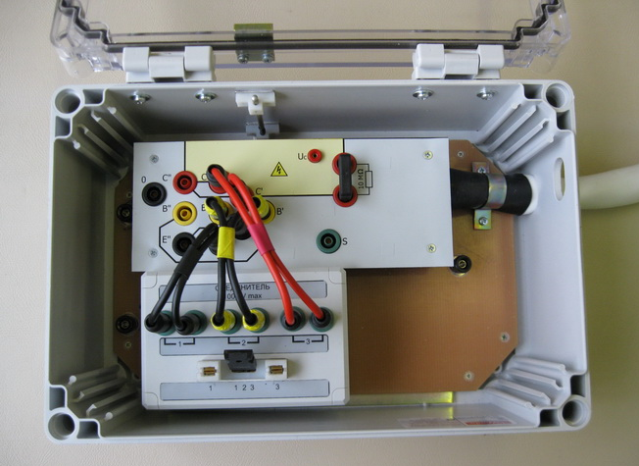
К прибору

Токовводы
Соединитель

УК

Объект тестирования ТО-247

Рисунок 3.5 – Пример схемы подключения к прибору трехполюсника в корпусе типа ТО-247

  - Подготовка к проведению измерений

    - Выполнить операции согласно 2.2.
Убедиться, что корпуса приборов, с которыми предстоит совместная работа, заземлены.
При необходимости прибор может быть заземлен дополнительно через клемму " ".
ВНИМАНИЕ! ЗАПРЕЩАЕТСЯ ВКЛЮЧАТЬ ПРИБОР, НЕ ОБЕСПЕЧИВ ЗАЗЕМЛЕНИЕ ПРИБОРА.
    - Перед включением прибора убедиться в наличии вставок плавких в сетевом разъеме на задней панели и их соответствие маркировочным надписям.
Устройство "мышь" и клавиатура должны быть подключены до включения прибора.
Подключить прибор к питающей сети с помощью сетевого шнура.
Включение прибора осуществить переключателем ″СЕТЬ″ (″зеленый сектор″), при этом должен засветиться индикатор сети.
После включения проходит тестовая проверка работоспособности составных частей прибора (см. 3.2.4). Затем происходит запуск рабочей программы. При этом на экран прибора выводится главное окно приложения (по тексту - главное окно, рисунок 3.6).

    - При включении питания на приборе устанавливается следующий режим.
Панель ″Схема включения":
- режим измерения - выключен;
- "Категория" - трехполюсный биполярный NPN-транзистор;
- тест активный - I_{С} V_{С}; (параметры измерения приведены в части 2 РЭ1)
- файл модели - не загружен;
- каналы С (коллектор), В (база) - активны (включены);
- канал Е (эмиттер) - общий;
- коммутация - внутренняя;
- компенсация "петли" - выключена;
- "Маркеры" - выключены;
- "Шкала" - оси X, Y по центру шкалы;
- режим "Семейство ВАХ" - выключен.

По каналу С (Панель "Канал С"):
- вид развертки - " ";
- "Измеритель " - диапазоны U_{c} - 10 V; I_{c} - 1 mA;
- "Источник U_{c}" - диапазон 20 V;
- "Ограничение " - U_{c} ≤ 50 %.

По каналу В (Панель "Канал В"):
- "Генератор ступенек " - I;
- "Амплитуда ступени" - 1 uA (1 мкA);
- "Число ступенек" - 0;
- "Смещение" - 0.000 А;
- "Полярность" - прямая;
- "Ограничение U_{b}" - диапазон - 1 V; уровень "10 -110 %" - 100 % (1.000 В).
Примечание – Режимы работы: "Вид запуска", "Настройки пользователя", "Цвета графика", "Пароль" будут зависеть от параметров установок в предыдущем сеансе работы, которые сохранились в памяти прибора при выключении прибора.

    - Проверка прибора в режиме самоконтроля
      - По включению питания прибора (по нажатию кнопки "СБРОС ") происходит тестирование встроенного компьютера, контроллера прибора, загрузка ОС и запуск рабочей программы. Программа проверяет наличие модулей, загружает настройки конфигурации, тестирует интерфейсы связи компьютера и контроллера прибора.
После успешного тестирования на экран прибора выводится главное окно приложения, отсутствует индикация сообщения об ошибках и устанавливается режим по 3.2.3.

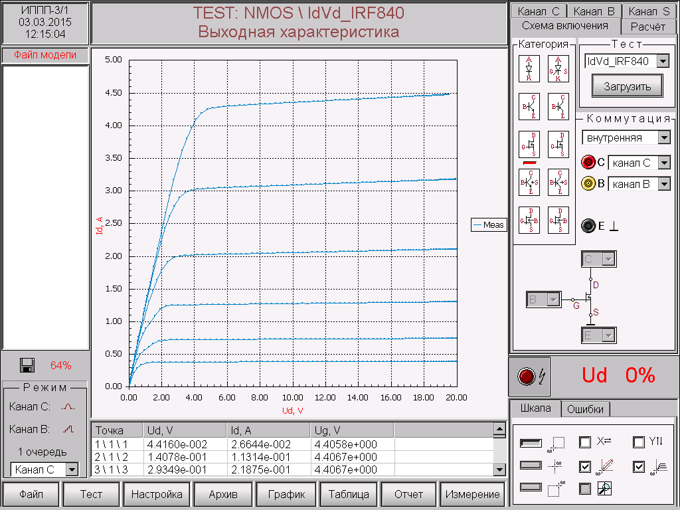

Рисунок 3.6 – Главное окно приложения (Пример)

  - Проведение измерений
    - Общие замечания при работе с прибором
      - При проведении измерений необходимо учитывать следующее:
- при нажатии кнопки ″СБРОС″ прибор переходит в режим самоконтроля, а затем устанавливается режим по 3.2.3;
- при горящем индикаторе ″ИЗМЕРЕНИЕ″ - не прикасаться к выводам тестируемого ПП, зондам зондовой установки или контактам УК;
- перед сменой испытуемого ПП, перед коммутацией источника напряжения канала C и генератора ступенек нажимайте кнопу ″СТОП″;
- измерение ВАХ при напряжение 40 В и более (диапазоны ±100, ±500, ±2000 В) источника напряжения канала C, возможно только при закрытой прозрачной крышке УК.
Следите за исправностью электрической блокировки;
- продолжительность непрерывной работы прибора ограничена 5 мин при выходном токе канала В более 1 А в режиме " ( ) ";
- при измерении семейства ВАХ мощных биполярных транзисторов, во избежание их перегрева, рекомендуется использовать импульсный режим коллекторной цепи по каналу С или работать в однократном режиме измерений;
- диапазоны выходного тока и выходного напряжения на нагрузке по каналам С, В и S соответствуют рисунку 3.7;
- для повышения точности отсчета параметров в приборе предусмотрен режим ″Экранной лупы″, позволяющий повысить разрешение индикации по любой из координат в пределах экрана;
- порядок запуска тестов для проверки (поверки) параметров прибора приведен в приложении Б.
      - При обнаружении неисправности прибора, когда прибор либо не функционирует совсем, либо на экране появляется сообщение вида ″ERRORXXХ″ (Х – цифра от 0 до 9), необходимо выполнить действия в соответствии с разделом 5.
Перечень диагностируемых ошибок и рекомендуемые действия оператора при их появлении приведены в части 2 РЭ.

ВНИМАНИЕ!
ЗАПРЕЩАЕТСЯ ЭКСПЛУАТИРОВАТЬ ПРИБОР ПРИ ПОЯВЛЕНИИ СООБЩЕНИЯ О НЕИСПРАВНОСТИ.
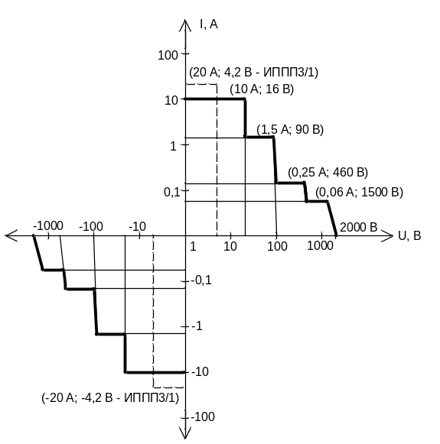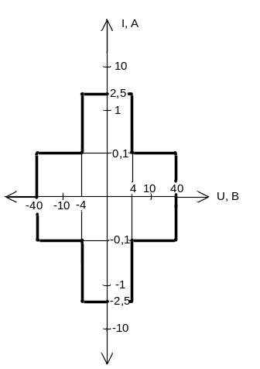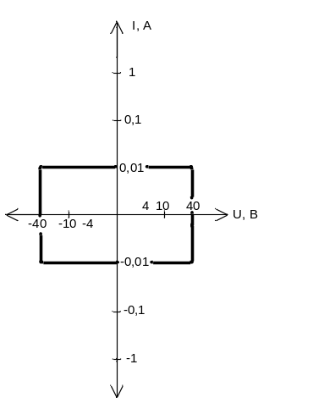
а) канал С б) канал В в) канал S

Рисунок 3.7 – Диапазоны выходного тока и выходного напряжения по каналам С, В и S

    - Рекомендуемый порядок работы
      - Рекомендуемый порядок работы следующий:
а) ввести сведения по тестируемому изделию (наименование, номер партии и пр.) - ″Настройка/Настройки пользователя…″;
б) указать вид запуска: ″внутренний″ или ″внешний″ - ″Настройка/Запуск…″;
в) указать категорию исследуемого ПП - панель ″Схема включения/Категория″;
г) выбрать и загрузить тест для измерения требуемой характеристики - ″Тест/Библиотека тестов пользовательских″ (Тест/Библиотека тестов стандартных″).
При необходимости откорректировать параметры измерения;
д) подключить к прибору тестируемый объект в соответствии с 3.1;
е) провести измерение.
Для проведения исследований с помощью наложения эталонного графика необходимо выбрать и загрузить эталонный график из архива - ″Архив/Загрузить из архива″.
Для проведения исследований полученной характеристики с помощью маркеров активизировать маркеры - ″График/Маркеры активны″;
ж) провести исследование измеренной характеристики.
При необходимости сохранить результаты измерения в виде электронной таблицы - ″Таблица/Сохранить…″;
з) перейти к очередному тесту. Повторить операции перечисленные выше.
При необходимости сохранить отчет о проведенных измерениях - ″Отчет/Сохранить″.
В ходе измерения результаты измерений динамически отображаются на графике, а после окончания процесса измеренные и расчетные данные отображаются в таблице на экране прибора. По окончанию процесса измерения автоматически проводится расчёт заданного параметра и проверка его на допусковый контроль. Информация о рассчитанном параметре и результатах проведения допускового контроля размещается в строке отчета с проставлением признака годности. Расчетный график отображается на экране по желанию пользователя после завершения процесса измерения.
Сохранение результатов измерения в виде эталонных графиков, электронных таблиц, а также полученного отчета производится по желанию пользователя в памяти прибора.
Примечание – Дополнительные установки, необходимые для работы в отдельных режимах прибора, будут отмечены ниже при описании работы прибора в указанных режимах.

    - Выбор схемы включения и режима коммутации

      - Перед подключением объекта тестирования к прибору следует выбрать категорию элемента на панели ″Схема включения/Категория″ и загрузить тест, в котором запрограммированы условия предстоящих измерений. При этом, графическое изображение схемы подключения объекта тестирования к каналам С, В, Е, S прибора, представленное на этой панели, будет соответствовать условиям предстоящих измерений, что позволит избежать ошибок при подсоединении объекта тестирования к прибору.
      - В приборе предусмотрены следующие категории элементов:
- диод (стабилитрон, варикап), резистор (цепочка контактов), конденсатор (D);
- трехполюсный тиристор + канал S (TS);
- трехполюсный биполярный npn-транзистор (NPN);
- трехполюсный биполярный pnp-транзистор (PNP);
- трехполюсный полевой транзистор с n-каналом (NMOS);
- трехполюсный полевой транзистор с p-каналом (PMOS);
- четырехполюсный биполярный npn-транзистор (NPN4);
- четырехполюсный биполярный pnp-транзистор (PNP4);
- четырехполюсный полевой транзистор с n-каналом (NMOS4);
- четырехполюсный полевой транзистор с p-каналом (PMOS4).

      - При выборе категории соответствующей двухполюснику, например ″диод″ или ″резистор″, только каналы С и Е будут подключены к соответствующим гнездам прибора. Это будет отражено на изображении схемы на экране прибора.
При выборе категории соответствующей трех- или четырехполюснику, возможно использование двух режимов коммутации ″Внутренняя″ и ″Внешняя″.

      - Режим коммутации позволяет осуществить выбор варианта подключения электродов (узлов) исследуемого ПП к каналам прибора.
В приборе реализованы режимы коммутации ″Внутренняя″ и ″Внешняя″.
Режим коммутации ″Внутренняя″ используется в схеме включения ″Общий эмиттер (Общий исток)″ и обеспечивает программную коммутацию выходных гнезд прибора.
Выходные гнезда прибора могут находиться в следующих режимах:
- гнездо ″C″ (коллектор) – ″Обрыв″, ″Канал C″;
- гнездо ″В″ (база) – ″Обрыв″, ″Канал В″, ″Канал C″, ″Общий″, ″Общий 1 кОм″;
- гнездо ″S″ (подложка) – ″Обрыв″, ″Канал S″, ″Общий″.
Режим коммутации ″Внешняя″ используется в схемах включения ″Общая база (Общий затвор)″, ″Общий коллектор (Общий сток)″ и предоставляет пользователю возможность установить соответствие между узлами объекта тестирования (коллектор, база, эмиттер, подложка) и каналами прибора.
В режиме коммутации ″Внешняя″ (после выбора категории элемента) гнезда прибора (″C″ и ″C'″,″В″ и ″В'″, ″S″) будут подключены к одноименным каналам - C, В, S.
Пользователь может изменить наименование каналов прибора согласно запланированной схеме измерений с помощью переключателей , расположенных в узлах выбранной схемы включения. При этом обозначения измеряемых параметров на графике и в таблице будут соответствовать наименованиям узлов.

Графическое изображение выбранной схемы отображается на экране, с указанием сокращенных наименований узлов объекта (″e″ - emitter, ″b″ - base, ″c″ - collector, ″s″ - substrate или ″s″ - source, ″g″ - gate, ″d″ - drain, ″ b″ - bulk) и каналов прибора.
Канал E показан на схеме как общий провод " ┴ " прибора.

Подключение узлов объекта тестирования к каналам прибора должно соответствовать таблице 3.2. Контактные устройства следует выбирать в соответствии с 3.1.

Таблица 3.2
 |  | Гнезда прибора или | УК
Узел (электрод) |  | Схема включения
ПП | ″Общий эмиттер (исток)″ | ″Общая база (затвор)″ | ″Общий коллектор (сток)″
Коллектор (сток) | C и C' | Определяет пользователь¹⁾ | Е и Е'
База (затвор) | В и В' | Е и Е' | Определяет пользователь¹⁾
Эмиттер (исток) | Е и Е' | Определяет пользователь¹⁾ | Определяет пользователь¹⁾
Подложка (карман) | S | S | S
Режим коммутации | ″Внутренняя″ | ″Внешняя″ | ″Внешняя″
¹⁾ Электрод ПП, на который требуется подать напряжение развертки подключают к гнездам ″C″ и ″C'″, а электрод на который требуется подать ступенчатый или постоянный сигнал тока (напряжения) подключают к гнездам ″В″ и ″В'″.

    - Режим коррекции смещения ″нуля″

      - Коррекция смещения ″нуля″ предназначена для уменьшения погрешности, вызванной изменением внешней температуры прибора в процессе работы. Коррекция смещения ″нуля″ каждого устройства осуществляется независимо от остальных.
Коррекция ″нуля″ включает операции:
- контроль установки перемычек;
- определение смещения ″нуля″ выбранного устройства.
Выбрать меню ″Настройка/Коррекция смещения нуля″.
      - Подключить УК. Соединить перемычками попарно гнезда УК ″С″ и ″С´″; ″B″ и ″B´″; ″E″ и ″E´″ согласно схеме на экране.
На УК установить дополнительную перемычку при выполнении коррекции ″нуля″ следующих устройств (см. схему на экране):
- для ″Измеритель Uc″ - между перемычками С, С´ и E, E´;
- для ″Измеритель Ub″ и ″Источник Ib″ - между перемычками B, B’и E, E´;
- для ″Измеритель Us″ и ″Источник Is″ - между гнездом ″S´″ и перемычкой E, E´.

      - В окне ″Коррекция смещения нуля″ указать устройство (источник или измеритель канала), для которого будет проводиться коррекция ″нуля″. При этом первыми выполнять коррекцию нуля измерителей тока и напряжения канала, а затем источников этого же канала.
При нарушении указанного порядка, результат коррекции нуля будет неверным.
      - Нажать кнопку ″Пуск″ в окне ″Коррекция смещения нуля″. Если перемычки установлены неправильно, на экране прибора появляется соответствующее сообщение. Следует проверить установку перемычек и повторить коррекцию ″нуля″.
      - Просмотреть значения поправок смещений ″нуля″ можно в таблице - ″Настройка/Таблица смещений и коэффициентов″.
Выполнить коррекцию ″нуля″ источников и измерителей остальных каналов.
Данные значения поправок смещения ″нуля″ будут сохраняться до выключения питания прибора.

  - Измерение ВАХ двухполюсника
    - Включить прибор по 3.2.
    - На панели ″Схема включения″ установить параметры:
- ″Коммутация″ - режим коммутации ″Внутренняя″;
- ″Категория″ - категорию D – резистор (цепочка контактов), конденсатор или диод (стабилитрон, варикап).
На экране прибора появляется изображение схемы подключения выбранного двухполюсника к каналам C и E прибора, с указанием наименований электродов (узлов) двухполюсника (анод, катод). Канал E показан на схеме как общий провод ″ ┴ ″.
Присоединить узлы (электроды) двухполюсника с помощью контактных устройств согласно 3.1
    - Осуществить выбор и загрузку теста - стандартного или пользовательского либо задать новое имя активному тесту.
Если тест, соответствующий тестируемому изделию в памяти прибора отсутствует, то его следует создать и именовать согласно части 2 РЭ.
Для загрузки стандартного теста необходимо на панели ″Схема включения″ в поле ″Тест″ в «выпадающем» списке выбрать наименование нужного теста и нажать кнопку ″Загрузить″. Параметры выбранного теста отобразятся на экране автоматически.
Для загрузки пользовательского теста необходимо на панели ″Схема включения″ в поле ″Тест″ в «выпадающем» списке выбрать строку «_USER», нажать кнопку ″Загрузить″, во всплывающем окне ″Библиотека пользовательских тестов″ указать имя нужного теста с соответствующими параметрами и нажать кнопку ″Загрузить″.
Перечень стандартных тестов измерения с указанием имени файлов их хранящих, а также с примерным указанием условий измерения приведен в части 2 РЭ1.
Список файлов, хранящих параметры стандартных и пользовательских тестов, отображается в соответствии с их наличием в памяти прибора для выбранной категории тестируемого элемента.
Перед запуском выбранного теста следует проверить установки режимов по всем каналам для планируемых измерений, откорректировать при необходимости.

    - На панели ″Канал C″ установить требуемые параметры канала C.
      - В зоне ″Развёртка″ осуществляется выбор вида развёртки по напряжению в канале C - " ", " ", " ", " ", " ", " ", " ".
После выбора требуемой развертки по напряжению следует задать доступные параметры, находящиеся в поле ″Развёртка″ (см. панель ″Канал С″ часть 2 РЭ).
При выборе вида развертки канала С необходимо использовать данные и рекомендации приведенные в 1.4.3.2 ("Развертки канала С ").

      - Требуемый диапазон источника напряжения в канале С устанавливается:
- в приборе ИППП-3 - переключателем ″Источник U″ на панели ″Канал С″;
- в приборе ИППП-3/1 - переключателем "±2000 V ", "+5 V ", "-5 V " на приборе и переключателем ″Источник U″ на панели ″Канал С″.
Выбор диапазона напряжения определяет, также длительность импульсов в режимах развертки " , " (см. таблицу 1.2).

      - В зоне ″Измеритель″ с помощью переключателей установить диапазоны измерителей напряжения ″Uс″ и тока ″Iс″ (масштаб по осям X и Y графика), соответственно.

      - В зоне ″Ограничение Uс, %″ задать начальное (слайдер ″Старт″) и конечное (слайдер ″Стоп″) значения напряжения развертки, в процентах от выбранного диапазона напряжения. При измерении ВАХ напряжение в канале C будет ограничиваться установленными значениями.
Примечание – Начальное ограничение напряжения канала С ("Старт") не равное нулю возможно только в режимах разверток " ( )", " ( )".
    - На панели ″Расчет″ установить требуемые параметры.
В полях ″График″ задать вид измеряемой и отображаемой на графике ВАХ вида y = f(x), соответственно ″Ось Y″ - функция, ″Ось Х″ - аргумент - наименование параметра.
При измерении ВАХ двухполюсника, аргумент ″Ось Х″ - напряжение развертки в канале С, функция ″Ось Y″ - ток канала С.
В полях ″Параметр″ задать наименование параметра, условия его расчёта и пороговые значения для проведения контроля.
При соответствующих условиях измерения возможно задание расчета параметров:
- сопротивление двухполюсника - в поле "Найти" следует указать "R";
- статический коэффициент передачи тока биполярного транзистора β - в поле "Найти" следует указать "Beta";
- крутизна характеристики полевого транзистора S - в поле "Найти" следует указать "S".
Расчёт параметра и проверка на допусковый контроль проводится по окончании полного цикла измерения. Результат расчёта и контроля отображается в строке отчёта.

Примечание – Допусковый контроль не проводится, если не заданы пороговые значения. Расчет параметра не проводится, если поля зоны "Параметр" не заданы.

    - Панели ″Канал B″ и ″Канал S″ при измерении ВАХ двухполюсника выключены.

    - Измерение ВАХ (запуск теста) выполняется в режимах:
- повторяющихся измерений - позволяет визуально отслеживать изменение ВАХ в процессе измерения при регулировке напряжения развертки вручную;
- однократных измерений - обеспечивает минимальное время измерения.

Режим повторяющихся измерений (повторяющейся развертки) включается поворотом ручки " РЕГУЛИРОВКА Uc, % " по часовой стрелке, при этом включается светодиод ″ИЗМЕРЕНИЕ″, и на экране прибора осуществляется динамическое отображение графика ВАХ. Развертка повторяется от нуля до установленного ручкой в данный момент напряжения.
Для сохранения результатов измерения ВАХ, соответствующих выбранному положению ручки, нажать кнопку ″СТОП″ на приборе. При этом измерение ВАХ прекращается (изображение кривой ВАХ ″замораживается″), напряжение по всем каналам выключается и выходы каналов C, В, S отключаются от соответствующих гнезд прибора.
Измерение ВАХ прекращается также уменьшением напряжения развертки до нуля, путем поворота ручки " РЕГУЛИРОВКА Uc, % " против часовой стрелки. В этом случае, таблица результатов измерения ВАХ сохраняется лишь в режимах ″ , ″.
Режим однократных измерений включается кнопкой ″ИЗМЕРЕНИЕ″. По окончании цикла измерения график и таблица ВАХ, а также результаты расчета заданного параметра доступны для наблюдения.
После завершения измерения все каналы отключаются.
Примечание - Кнопка ″Измерение″ в главном окне равнозначна физической кнопки ″ИЗМЕРЕНИЕ″. При этом, после нажатия кнопки надпись на кнопке ″Измерение″ в главном окне меняется на ″Сброс″, далее кнопка выполняет функцию сброса процесса измерения.
    - Информация о рассчитанном параметре и результатах допускового контроля размещается в строке отчета. Расчетный график отображается на экране в ответ на запрос: «Отобразить расчетный график ?» после завершения процесса измерения.

  - Измерение ВАХ трехполюсника
    - Измерение ВАХ трехполюсника в схеме включения "Общий эмиттер (Общий исток)"
      - На панели ″Схема включения″ установить параметры:
- ″Коммутация″ - режим коммутации ″Внутренняя″;
- ″Категория″ - выбрать категорию элемента - трехполюсник с соответствующим графическим обозначением.
На экране прибора появляется изображение схемы подключения выбранного трехполюсника к каналам C, B, E прибора. При этом гнезда прибора (″C″ и ″C'″,″В″ и ″В'″) будут подключены к одноименным каналам - C, В.
Выбрать требуемую коммутацию выходных гнезд к каналам прибора (см. 3.3.3.4 для режима коммутации ″Внутренняя″).
Для этого с помощью переключателей , расположенных рядом с гнездами ″C″ и ″В″, выбрать режим коммутации этих гнезд, в котором каждый из узлов объекта тестирования должен находиться. При этом, изменится изображение схемы подключения узлов трехполюсника к каналам C, B прибора.
      - Загрузить интересующий тест аналогично 3.4.3.
Перед запуском выбранного теста следует проверить схему подключения (на экране) и установки режимов по всем каналам прибора для планируемых измерений, откорректировать при необходимости.
Корректировать в тесте первыми режим коммутации и схему подключения, а затем параметры каналов и другие режимы.
      - На панели ″Канал С″ установить требуемые параметры канала С (см. 3.4.4).
Требуемый диапазон источника напряжения в канале С устанавливается:
- в приборе ИППП-3 - переключателем ″Источник U″ на панели ″Канал С″;
- в приборе ИППП-3/1 - переключателем "±2000 V ", "+5 V ", "-5 V " на приборе и переключателем ″Источник U″ на панели ″Канал С″.
Выбор диапазона напряжения определяет, также длительность импульсов в режимах развертки " , " (см. таблицу 1.2).
При выборе вида развертки канала С необходимо использовать данные и рекомендации приведенные в 1.4.3.2 ("Развертки канала С ") и в таблице 3.3.
При использовании разверток в виде сигнала синусоидального напряжения (″ ″,
" , ") в приборе предусмотрена программная компенсация искажений вида "петля".
      - На панели ″Канал B″ установить параметры канала B.
После выбора вида формируемого сигнала - генератор ступенек тока ″I″ (при исследовании биполярных структур) или напряжения ″U″ (при исследовании полевых структур) следует задать следующие параметры:
- вид формируемого сигнала в канале B определяется заданной разверткой в канале С (см. таблицу 3.3). При задании в канале С развертки - полуволна синусоидального напряжения ″ , ″, то в канале B: для сигнала импульсных ступенек " , " - включить флажок ″Импульс″, для сигнала ступенчато-изменяющейся формы ″ , ″ - выключить флажок ″Импульс″. По умолчанию флажок ″Импульс″ выключен;
- амплитуду ступени тока (напряжения). При этом устанавливается соответствующий диапазон смещения;
- десятикратное уменьшение ступени - ″×0.1″ (включено/выключено). Обеспечивает уменьшение амплитуды ступени в 10 раз, на величину смещения ступеней не действует;
- число ступеней - от 0 до 10;
- полярность амплитуды ступени (прямая или обратная). Задаётся относительно полярности сигнала развёртки в канале С. ″Прямая″ – совпадает с полярностью сигнала развёртки в канале С, ″обратная″ – противоположна полярности сигнала развёртки в канале С;
- смещение тока от 0 до 10·I_{ступ} (напряжения от 0 до 10· U_{ступ});
- полярность тока (напряжения) смещения (прямая или обратная). Задаётся относительно полярности амплитуды ступени;
- ограничение - диапазон ограничения по напряжению (току) и значение ограничения в процентах от выбранного диапазона в пределах от 10 до 110 %.
Для исключения искажений ВАХ, связанных с временем перезаряда емкости затвора, при исследовании полевых структур большой мощности в режимах разверток " , " и " , " ограничение по току в канале B следует устанавливать более 1 мА.
Виды сигналов, формируемых в каналах С и B в зависимости от заданной развертки в канале С приведены в таблице 3.3 для положительной полярности. Развертки и сигналы отрицательной полярности - соответственно.
Таблица 3.3
Развертка в канале С | Виды сигналов в каналах С и B |  | Панель ″Канал B/ | Панель ″Шкала/
(Панель | Канал С | Канал B | Импульс″ | Семейство ВАХ″
″Канал С/Развертка″) |  | ″Генератор ступенек U (I)″
 |  |  | Выключен | Включен
 |  | ¹⁾ | Включен | Включен
 |  | ²⁾ | - | Включен
 |  |  | - | Включен
 |  |  | - | Включен
- Канал B - длительность импульсов напряжения (тока) равна ½ периода сети питания (10 мс).
²⁾ Канал B - импульсы тока длительностью от 0,2 до 2,0 мс (см. таблица 1.2).

      - На панели ″ Расчет″ установить интересующие параметры.
      - Панель ″Канал S″ выключена.
      - Подключение узлов трехполюсника к каналам C, B, E прибора в рабочей схеме должно соответствовать 3.3.3.4. Присоединить узлы (электроды) трехполюсника с помощью контактных устройств согласно 3.1.
      - Выполнить измерение ВАХ в выбранном режиме измерений (см. 3.4.7).
      - Для проведения исследований с помощью наложения эталонного графика выбрать график в архиве эталонных графиков и загрузить ″Архив/Загрузить из архива″.
Для проведения измерений с помощью маркеров активизировать маркеры – ″График/ Маркеры активны″. Измерение по маркерам следует проводить в режиме ″заморозки ВАХ″ (измерение выключено).
Для проведения измерений с помощью секущей – включить флажок ″tangent″.
Отображение кривой ВАХ можно выбрать в виде ″точек″, ″линии″, ″линии с точками″.
Примечание – Дополнительные установки, необходимые для работы в указанных режимах приведены в части 2 РЭ.

    - Измерение ВАХ трехполюсника в схемах включения "Общая база (Общий затвор)", "Общий коллектор (Общий сток)"

      - На панели ″Схема включения″ установить параметры:
- ″Коммутация″ - режим коммутации ″Внешняя″;
- ″Категория″ - выбрать категорию элемента - трехполюсник с соответствующим графическим обозначением.
На экране прибора появляется изображение схемы подключения выбранного трехполюсника к каналам C, B, E прибора, с указанием наименований узлов объекта и каналов прибора. В режиме коммутация ″Внешняя″ (после выбора категории элемента) гнезда прибора (″C″ и ″C'″,″В″ и ″В'″, ″S″) будут подключены к одноименным каналам - C, В, S.
Подключение (коммутацию) узлов объекта тестирования к каналам прибора осуществляет пользователь согласно таблице 3.2 и запланированной схеме измерений.
С помощью переключателей , расположенных в узлах графического изображения схемы включения, указать наименования каналов, к которым каждый из узлов объекта тестирования должен быть подключен. При этом обозначения измеряемых параметров на графике и в таблице будут соответствовать наименованиям узлов.
      - Загрузить интересующий тест аналогично 3.4.3.
Перед запуском выбранного теста следует проверить схему подключения и установки режимов по каналам С и B прибора для планируемых измерений, вид измеряемой ВАХ, параметры для расчета и контроля по аналогии с режимом 3.5.1.
      - Подключение узлов трехполюсника к каналам C, B, E прибора в рабочей схеме должно соответствовать 3.3.3.4. Присоединить узлы трехполюсника с помощью контактных устройств согласно 3.1.
      - Выполнить измерение ВАХ в выбранном режиме измерений (см. 3.4.7) и ее исследование согласно 3.5.1.9.

  - Измерение ВАХ четырехполюсника
    - Измерение ВАХ четырехполюсника в схеме включения ″Общий эмиттер (Общий исток)″
      - На панели ″Схема включения″ установить параметры:
- ″Коммутация″ - режим коммутации ″Внутренняя″;
- ″Категория″ - выбрать категорию элемента - четырехполюсник с соответствующим графическим обозначением.
На экране прибора появляется изображение схемы подключения выбранного четырехполюсника к каналам C, B, E, S прибора, с указанием наименований его узлов и каналов прибора.
Выбрать требуемую коммутацию выходных гнезд к каналам C, B, S прибора по аналогии с 3.5.1.1.
      - Загрузить интересующий тест аналогично 3.4.3.
Перед запуском выбранного теста проверить схему подключения и установки режимов по всем каналам прибора для решаемой задачи, откорректировать при необходимости.

      - Установить требуемые параметры каналов C и B (панели ″Канал C″, ″Канал B″) по аналогии с 3.5.1.3, 3.5.1.4.

      - На панели ″Канал S″ установить параметры канала S.
После выбора режима работы генератора ступенек тока ″I″ (напряжения ″U″) следует задать следующие параметры:
- амплитуду ступени тока (напряжения);
- число ступеней - от 0 до 10. При измерении семейства ВАХ четырехполюсника, количество ступеней в одном из каналов (B или S) должно быть равно 0 или 1;
- полярность амплитуды ступени (прямая или обратная). Задаётся относительно полярности сигнала развёртки в канале С. ″Прямая″ – совпадает с полярностью сигнала развёртки в канале С, ″обратная″ – противоположна полярности сигнала развёртки в канале С;
- смещение тока от 0 до 10·I_{ступ} (напряжения от 0 до 10· U_{ступ});
- полярность тока (напряжения) смещения (прямая или обратная). Задаётся относительно полярности амплитуды ступени;
- ограничение - диапазон ограничения по напряжению (току) и значение ограничения в процентах от выбранного диапазона в пределах от 10 до 110 %.
      - На панели ″Расчет″ установить интересующие параметры - вид измеряемой ВАХ, параметры для расчета и контроля.
      - Подключение узлов четырехполюсника к каналам C, B, S, E прибора в рабочей схеме должно соответствовать 3.3.3.4. Присоединить узлы четырехполюсника с помощью контактных устройств согласно 3.1.
      - Выполнить измерение ВАХ в выбранном режиме измерений (см. 3.4.7) и ее исследование согласно 3.5.1.9.
    - Измерение ВАХ четырехполюсника в схеме включения "Общая база (Общий затвор)", "Общий коллектор (Общий сток)"
      - На панели ″Схема включения″ установить параметры:
- ″Коммутация″ - режим коммутации ″Внешняя″;
- ″Категория″ - выбрать категорию элемента - четырехполюсник с соответствующим графическим обозначением.
На экране прибора появляется изображение схемы подключения выбранного четырехполюсника к каналам C, B, E, S прибора, с указанием наименований узлов объекта и каналов прибора. В режиме коммутация ″Внешняя″ (после выбора категории элемента) гнезда прибора (″C″ и ″C'″,″В″ и ″В'″, ″S″) будут подключены к одноименным каналам - C, В, S.
Подключение (коммутацию) узлов объекта тестирования к каналам прибора осуществляет пользователь согласно таблице 3.2 и запланированной схеме измерений по аналогии с 3.5.2.1.
      - Выполнить 3.6.1.2 - 3.6.1.7.

  - Измерение семейства ВАХ
    - При измерении семейства ВАХ трех-, четырехполюсников – количество кривых на графике соответствует количеству ступенек тока (напряжения) заданных в канале В (или S).
Для измерения семейства ВАХ четырехполюсников по некоторому параметру может быть использован один из каналов В или S в режиме генератора ступенек тока (напряжения), при этом, второй канал должен использоваться в режиме задания постоянного (импульсного) смещения тока (напряжения).
Длительность формируемой ступени соответствует одному циклу развертки в канале C. Полный цикл измерения семейства ВАХ состоит из количества циклов развертки в канале C равного количеству формируемых ступенек в канале В (S).
Каналы S и В идентичны, за исключением: канал S имеет диапазон тока до 10 мА и отсутствует режим формирования сигнала импульсных ступенек и импульсного смещения.
Режим установленный по каналу C (диапазон, вид развертки) определяет вид формируемого сигнала тока (напряжения) в канале В (S) (см. таблицы 1.6, 1.8, 1.9).
Кнопка ″Семейство ВАХ ( )″ на панели ″Шкала″ позволяет измерять и отображать:
- одну кривую ВАХ, соответствующую последней ступени (из заданных) тока (напряжения) в канале В (или S) - кнопка выключена;
- семейство ВАХ - кнопка включена.

  - Измерение коэффициента передачи тока и крутизны транзисторов
    - Измерение статического коэффициента передачи тока β биполярного транзистора – β = f (I_{c}) при заданном напряжении на коллекторе U_{c} в схеме включения ″Общий эмиттер″

      - Выполнить подключение транзистора по аналогии с 3.5.1.1.
      - Загрузить тест для измерения коэффициента β (например, Beta.tst) и проверить установки режимов по каналам.
      - На панели ″Канал С″ следует задать параметры канала С:
- ″Развертка - ″ ( )" импульсная развертка соответствующей полярности;
- ″Источник U″ - выбрать диапазон U_{c} превышающий заданное значение напряжения на коллекторе транзистора;
- ″Ограничение U_{C},%″ - задать значения напряжения развертки: начальное, которое соответствует уровню напряжения ″Старт″ и конечное ″Стоп″ - значение, которое соответствует уровню напряжения на коллекторе транзистора.
      - На панели ″Канал В″ следует задать параметры канала В:
- ″Генератор ступенек″ - ″ I ″;
- ″Амплитуда ступени″ - выбрать равной минимальному току базы транзистора;
- ″Число ступенек″ - при выборе учитывают: I_{b макс} = ″Амплитуда ступени · Число ступенек″;
- ″Полярность″ - прямая.
      - На панели ″Расчет″ следует задать параметры для расчета:
- ″График″ - "Ось Х" - " I_{c} ", "Ось Y" – " I_{b}";
- ″Параметр/Найти″: ″Beta″ при "I_{c}" равном ″значению 1″ - значение тока коллектора I_{c} при котором требуется рассчитать коэффициент передачи тока β, ″значению 2″ - ″пусто″;
- ″№ ступеньки″ - ″0″;
- ″Пороговые значения″: "MIN" - минимальное допускаемое значение β транзистора, "MAX" - максимальное допускаемое значение β транзистора.

      - Выполнить измерение коэффициента передачи тока β в режиме однократных измерений – нажать кнопку ″ИЗМЕРЕНИЕ″.
В таблице результатов измерений на экране будут отображены измеренные значения β. Значение β при заданном токе коллектора и результаты допускового контроля размещаются в строке отчета.

    - Измерение крутизны характеристики S полевого транзистора – S = f (I_{d}) при заданном напряжении на стоке U_{d} в схеме включения ″Общий исток″

      - Выполнить подключение транзистора по аналогии с 3.5.1.1.
      - Загрузить тест для измерения крутизны характеристики S (например, S.tst) и проверить установки режимов по каналам.
На панели ″Канал С″ следует задать параметры канала С:
- ″Развертка″ - " ( ) " импульсная развертка соответствующей полярности;
- ″Источник U″, ″Ограничение U_{C}, %″ задать параметры аналогично 3.8.1.3.
На панели ″Канал В″ следует задать параметры канала В:
- ″Генератор ступенек″ - ″ U ″;
- остальные параметры задать аналогично 3.8.1.4.
На панели ″Расчет″ следует задать параметры для расчета:
- ″График″ - "Ось Х" - " I_{d} ", "Ось Y" – " U_{g}";
- ″Параметр/Найти″: ″S″ при "I_{d}" равном ″значению 1″ - значение тока стока I_{d} при котором требуется рассчитать крутизну характеристики S ″значению 2″ - ″пусто″; ″№ ступеньки″ - ″0″;
- ″Пороговые значения″: "MIN", "MAX" - минимальное и максимальное допускаемые значения S транзистора.
      - Выполнить измерение крутизны характеристики S в режиме однократных измерений – нажать кнопку ″ИЗМЕРЕНИЕ″.
  - Работа от внешнего сигнала запуска
    - Подготовить внешний источник запуска в соответствии с руководством по эксплуатации на него. На приборе установить вид запуска "Внешний", для чего в главном окне выбрать команду "Настройка/Вид запуска/Внешний".
Подключить внешний источник сигнала запуска к входу ″ПУСК″ прибора (задняя панель прибора). Сигнал запуска подать низким логическим КМОП - уровнем на вход ″ПУСК″.
Дальнейшие действия по управлению прибором осуществлять как при работе с внутренним источника запуска. Для возврата в нормальный режим работы (запуск внутренний) в главном окне выбрать команду "Настройка/Вид запуска/Внутренний".

  - Использование интерфейса
Копирование (перенос) файлов между прибором и внешним ПК осуществляется по интерфейсу ″Ethernet″ или USB порт прибора через съемный USB – flash носитель.
    - Использование интерфейса Ethernet 10/100 BASE-T
Соединить разъем ″ETHERNET″ прибора с аналогичным разъемом адаптера внешнего ПК при помощи кабеля Cross-over. Подготовить к работе по интерфейсу прибор и ПК в соответствии с руководствами по эксплуатации на них.
На внешнем ПК осуществить загрузку "Internet Explorer Browser", в окне "Адрес" ввести IP адрес прибора - ftp://192.168.1.13.
На экране ПК должно появиться содержимое каталогов FTP-сервера прибора.
Копирование/перенос файла с FTP-сервера в прибор (или из прибора на FTP-сервер) осуществляется по команде "Настройка/Мой компьютер".
Выбрать интересующий файл (каталог) на FTP-сервере прибора, например, каталог \XLS\ - файлы электронных таблиц результатов измерений и скопировать/перенести его на ПК.
    - Использование интерфейса USB 1.1 (копирование, перенос файлов)
Установить съемный USB – flash (флэш) носитель в разъем ″ ″ прибора.
На приборе по команде "Настройка/Мой компьютер" выбрать тип удаленного носителя - USB. Выбрать (отметить) необходимые файлы для копирования и нажать кнопку ″Копировать″. В окне "USB – flash накопитель" должен появиться список имен скопированных файлов. По окончании нажать кнопку ″Выход″.
Файлы с USB – flash носителя скопировать на ПК.
    - Работа с данными на ПК
Файлы созданные программой обслуживания прибора и переписанные на ПК можно их просматривать и редактировать.
Файлы *.xls – файлы таблиц результатов измерений можно посмотреть с помощью программы "Microsoft Office Excel" или среды "Microsoft Office Access".
Файлы *.txt – файлы отчетов можно посмотреть с помощью текстовых редакторов.

  - Действия в экстремальных условиях
    - К отказу прибора могут привести перечисленные ниже экстремальные условия:
- продолжительность работы прибора в режиме " , " при постоянном выходном токе канала В более 1 А в течение времени более 5 мин;
- подача на вход соединителя напряжения свыше 1000 В;
- работа прибора в условиях, выходящих за пределы рабочих условий эксплуатации;
- эксплуатация прибора после транспортирования в климатических условиях, выходящих за пределы предельных условий транспортирования;
- использование принадлежностей не входящих в состав прибора или самодельных.
    - Признаки аварийной ситуации:
- отсутствие или исчезновение сообщений на дисплее при работе (включении) прибора;
- беспорядочна смена символов и цифр на дисплее;
- запах гари и дыма.
    - Действия оператора при возникновении аварийной ситуации:
- немедленно выключить прибор и отсоединить от сети питания;
- не пытаться самостоятельно исправить повреждения, а отправить прибор к изготовителю или на специализированное предприятие.

  - Выключение прибора
    - Перед выключением питания прибора необходимо убедиться, что процесс измерения, калибровки или контроля завершен. В противном случае рекомендуется дождаться завершения указанных процессов.
После окончания измерений (индикатор "ИЗМЕРЕНИЕ" погашен) отсоединить объект тестирования, затем выключить питание прибора.
Для выключения прибора необходимо установить переключатель "СЕТЬ" в положение "отключено" и отсоединить сетевой шнур прибора от сети питания.

Техническое обслуживание
  - Техническое обслуживание проводится с целью обеспечения надежной работы прибора в течение длительного периода эксплуатации и заключается в систематическом наблюдении за правильностью эксплуатации, регулярном техническом осмотре, проверке работоспособности и устранении возникших неисправностей.
  - При эксплуатации прибора необходимо содержать его в чистоте, оберегать его от воздействия влаги, грязи, пыли, ударов и падений.
Для удаления загрязнения поверхностей прибора необходимо применять мягкую ткань, смоченную спиртом.
ВНИМАНИЕ!
ЗАПРЕЩАЕТСЯ ПОЛЬЗОВАТЬСЯ РАСТВОРИТЕЛЯМИ КРАСОК И ЭМАЛЕЙ ДЛЯ УДАЛЕНИЯ ЗАГРЯЗНЕНИЙ ПРИБОРА.
НЕ ПРИМЕНЯТЬ ЖИДКИХ АЭРОЗОЛЬНЫХ ЧИСТЯЩИХ ВЕЩЕСТВ ДЛЯ ОЧИСТКИ ПРИБОРА.

  - Техническое обслуживание, гарантийный и послегарантийный ремонт прибора осуществляет изготовитель или специализированные предприятия.
  - Поверка прибора проводится не реже одного раза в 12 мес по Методике поверки УШЯИ.411251.005 МП (МРБ МП 2062 -2010), отметка о поверке заносится в таблицу 12.1 РЭ.
В случае несоответствия метрологических характеристик техническим требованиям провести калибровку прибора в соответствии с приложением В.

Текущий ремонт
  - Текущий ремонт прибора осуществляет изготовитель или специализированные предприятия, имеющие право (аккредитованные) на проведение ремонта.
  - Возможные неисправности прибора и указания по их устранению приведены в таблице 5.1.
Таблица 5.1
Описание последствия отказа и повреждения | Возможная причина | Указания по устранению пос-ледствия отказа и повреждения
При включении прибора не | 1 Неисправен шнур сетевой | Заменить
загорается индикатор Сеть, | 2 Неисправны вставки плавкие | Заменить
нет изображения на экране | 3 Неисправен переключатель Сеть | Направить в ремонт
 | 4 Неисправен контроллер прибора | Направить в ремонт
 | 5 Неисправен источник питания | Направить в ремонт
При проведении тестов | 1 Неисправен ИИ | Направить в ремонт
на выходе отсутствует ток | 2 Неверно выполнены установки | Проверить правильность
(напряжение) | в тесте (канал, уровень | заданных в тесте параметров
 | ограничения, диапазон работы) | и повторить измерение
 | 3 Неисправность измерительных | Проверить исправность
 | кабелей | кабелей
При включении прибора выдается сообщение об ошибках | 1 Неисправно соответствующее устройство | Направить в ремонт
Нет обмена информацией с | 1 Неисправен интерфейсный кабель | Проверить кабель
внешним ПК по интерфейсу | 2 Неисправен порт внешнего ПК | Проверить внешний ПК
Ethernet | 3 Неисправен порт прибора | Направить в ремонт

  - В процессе работы на экране прибора может появиться информация вида ″ERRORXXХ″ (Х - цифра от 0 до 9), что свидетельствует о неправильной работе прибора, либо неправильных действиях оператора.
Перечень диагностируемых ошибок и рекомендуемые действия оператора при их появлении приведены в части 2 РЭ1.
  - При проведении ремонта необходимо соблюдать меры безопасности и указания по мерам безопасности, приведенные в РЭ на прибор, в эксплуатационной документации на средства измерений и оборудование.
  - При проведении ремонта необходимо соблюдать меры защиты ПП и интегральных микросхем от воздействия статического электричества.
  - После ремонта прибора провести поверку в установленном порядке.

Хранение
  - Прибор до введения в эксплуатацию следует хранить на складе в упаковке изготовителя при температуре окружающего воздуха от 5 ^{о}С до 40 ^{о}С и относительной влажности воздуха не более 80 % при температуре 25 ^{о}С.
  - Хранить прибор без упаковки следует при температуре окружающего воздуха от 10 ^{о}С до 35 ^{о}С и относительной влажности воздуха не более 80 % при температуре 25 ^{о}С.
  - В помещении для хранения прибора содержание пыли, паров кислот и щелочей, агрессивных газов и других вредных примесей, вызывающих коррозию, не должно превышать содержание коррозионно-активных агентов для атмосферы 1 по ГОСТ 15150-69.

Транспортирование
  - Прибор в упаковке изготовителя допускает транспортирование в закрытых транспортных средствах любого наземного транспорта. При транспортировании самолетом прибор размещать в отапливаемом герметизированном отсеке.
Трюмы судов, кузова автомобилей, используемые для перевозки прибора, не должны иметь следов цемента, угля, химикатов и т.д.
Предельные климатические условия транспортирования:
- температура окружающего воздуха от минус 20 ^{о}С до плюс 50 ^{о}С;
- относительная влажность окружающего воздуха не более 95 % при температуре 25 ^{о}С;
- атмосферное давление от 84 до 106,7 кПа (от 630 до 800 мм рт. ст.).
  - Размещение и крепление в транспортном средстве упакованного прибора должно обеспечить его устойчивое положение и не допускать перемещение во время транспортирования.

Утилизация
  - Прибор не содержит вредных и опасных для жизни обслуживающего персонала веществ.
  - Прибор не содержит вредных для окружающей среды веществ.
  - По истечении срока службы (полном износе) прибор подлежит утилизации. Специальных мер для утилизации прибора не требуется. Утилизация проводится в порядке, принятом у потребителя прибора.
  - Сведения о содержании драгоценных материалов приведены в 1.2.

Гарантии изготовителя
  - Изготовитель гарантирует соответствие прибора всем требованиям технических условий при соблюдении потребителем условий эксплуатации, транспортирования и хранения, установленных в настоящем РЭ.
Гарантийный срок хранения - 6 мес с даты изготовления.
Гарантийный срок эксплуатации - 24 мес со дня ввода в эксплуатацию.
Гарантийный срок эксплуатации продлевается на период со дня подачи рекламации до введения прибора в эксплуатацию силами изготовителя.
  - Потребитель лишается права на гарантийный ремонт в следующих случаях:
- при нарушении целостности пломб;
- при нарушении правил эксплуатации, транспортирования и хранения.
  - Гарантийное и послегарантийное обслуживание прибора осуществляет изготовитель.
Талоны на гарантийный ремонт прибора приведены в приложении Г.
Адрес изготовителя: Республика Беларусь, 220113, г. Минск, ул. Я. Коласа, 73, ОАО ″МНИПИ″. Телефон: (017) 262-21-24, Факс: (017) 262-88-81.
e-mail: oaomnipi@mail.belpak.by; http://www.mnipi.by

Свидетельство об упаковывании

  - Измеритель параметров полупроводниковых приборов ИППП-3 УШЯИ.411251.005, заводской номер __________________
упакован ОАО "МНИПИ"
согласно требованиям, предусмотренным в действующей технической документации и ТУ BY 100039847.099-2010.
___________________ ___________________ _____________________
должность личная подпись расшифровка подписи
___________________
год, месяц, число

Свидетельство о приемке

  - Измеритель параметров полупроводниковых приборов ИППП-3
УШЯИ.411251.005, заводской номер ________________________ изготовлен и принят в соответствии с обязательными требованиями государственных стандартов, ТУ BY 100039847.099-2010 и признан годным для эксплуатации.

Представитель ОТК

МП __________________ _________________________
личная подпись расшифровка подписи
_____________________
год, месяц, число

Первичная поверка проведена.

Поверитель
МК _______________ ____________________ _________________
личная подпись расшифровка подписи год, месяц, число

Особые отметки

  - Записи о периодической поверке и внеплановых работах по текущему ремонту прибора при его эксплуатации, заносить в таблицу 12.1.
Поверку прибора проводить в соответствии с Методикой поверки УШЯИ.411251.005 МП (МРБ МП 2062 -2010). Периодичность поверки – 12 мес.
Таблица 12.1
Дата | Наименование работы и причина ее выполнения | Должность, фамилия и подпись (оттиск клейма поверителя) | Примечание

Приложение А
(справочное)

Схемы измерительные

А.1 Схема устройства контактирующего

XS3

XS6

XS7
XS8

XS9

XS10
XS11

XS12
XS13
XS14
XS15
XS16
S1
"C "

" C'"

"Uc "
"B"

"B' "

"E "
"E' "

"0"
"S"

XP1

XP2

XP3

XP4

XP5

XP6

XP7

XP8

XP9

XP10

XP11

XP12
R1
A2
R2
″ 10 МΩ ″
XS1 XP1.1 XP1.2 XS2

C

Cgrd

C'

Uc

B

Bgrd

B'

E

E'
GNDS

S

Block
А1
XP1

XP2

XP3
″ 25 Ω″
″ПОТЕНЦИАЛ С″
XS4 XP2.1 XP2.2 XS5

R1 Резистор Р1-32-1-10 МОм±5 % 1
R2 Резистор С2-33Н-1-51 Ом±0,5 % 1
S1 Микропереключатель MSS-10-10 1
XP1 Вилка Jumper 4 мм (Elfa, 40-135-20) 1
XS1 - XS5 Розетка SEB 2610-F4.8 (Elfa, 40-290-21) 5
XS6 Розетка 2 мм 3542.2 (Elfa, 40-006-18) 1
XS7 - XS14 Розетка SEB 2610-F4.8 (Elfa) 8
XS15 - XS17 Клемма приборная ВР-3 3
А1 Соединитель УШЯИ.687415.011-01 1
XP1 - XP12 Вилка 4 мм 22.1053 (Farnell, 108-5560) 12
А2 Экран УШЯИ.735412.013 1
XP1 - XP3 Вилка 4 мм 22.1053 (Farnell, 108-5560) 3

Рисунок А.1 - Схема устройства контактирующего УШЯИ.687415.006
А.2 Схема соединителя

″Соединитель 1″
″1000 Vmax″
XS1 1 2
XS2 3 4

XS3 5 6

XS4 7 8

XS5 9 10

XS6 11 12
17

18

19

20

21

22
″1″

″2″

″3″
13 14

15 16
А1
X1
″1″

X2
″2″

X3
″3″
″Соединитель 2″
″1000 Vmax″
XS1 1 2 23 24 27 28
XS2 3 4 29 30

XS5 9 10 31 32

XS6 11 12 25 26 33 34
″1″

″2″
А1
X4
″1″

X5
″2″

а) б)

XS1, XS2 Розетка SEB 2610-F4.8 (Elfa, 40-290-54) 2
XS5, XS6 Розетка SEB 2610-F4.8 (Elfa, 40-290-54) 2

Переменные данные для исполнений:
УШЯИ.687415.007

XS3, XS4 Розетка SEB 2610-F4.8 (Elfa, 40-290-54) 2
А1 Плата УШЯИ.687242.166 1
Х1 - Х3 Узел контактный (исполнение конструктивное) 3
Х4, Х5 Отсутствует 2

УШЯИ.687415.007-01

XS3, XS4 Отсутствует 2
А1 Плата УШЯИ.687242.166-01 1
Х1 - Х3 Отсутствует 3
Х4, Х5 Узел контактный (исполнение конструктивное) 2

Рисунок А.2 - Схема соединителя
(а - соединитель 1 УШЯИ.687415.007, б - соединитель 2 УШЯИ.687415.007-01)

А.3 Схема соединителя-кабеля

"C "

"C'"

"B"

"B' "

"E"

"E' ( )"

"S"

"Block"
XP1 C

XP2 Cgrd

XP3 C'

XP4 B

XP5 Bgrd

XP6 B'

XP7 E

XP8 E'

XP9 GNDS

XP10 S

XP11 Block

XP12
А2
А1
Вкл. канала С (0V)

А2 Модуль крепежный УШЯИ.301122.032 1
А1 Соединитель УШЯИ.687415.011 1
XP1 - XP12 Вилка 4 мм, 22.1053 (Farnell, 108-5560) 12

Рисунок А.3 - Схема соединителя-кабеля УШЯИ.687415.010

Таблица А.1 - Подключение к прибору внешних устройств
 |  | Маркировка | на приборе
Номер | ″ETHERNET″ | ″ ″ | ″ ″ (″ ″)  ▪▪▪▪▪▪  ▪▪▪▪▪▪▪ | ″ ″
контакта | (розетка RJ-45) | (розетка DB-9F) | (розетки Mini Din-6) | (розетки Mini Din-6)
1 | TX+ | +5 V | KCLK (MTD) | +5 V
2 | TX- | START | KDT (GND) | -DO
3 | RX+ | OT_MEAS | - | +DO
4 | - | WRONG | GND (Vcc) | GND
5 | - | - | Vcc (MCLK) | -
6 | RX- | GND | - | -
7 | - | - | - | -
8 | - | - | - | -
9 | - | - | - | -

Приложение Б
(справочное)

Проверка параметров прибора с помощью тестов

Б.1 Проверка параметров прибора с помощью тестов

Б.1.1 Включить питание прибора. На экран прибора выводится главное окно.
В главном окне нажать кнопку "Файл" и во всплывающем меню выбрать команду "Открыть". Затем в окне с перечнем файлов моделей измерения "*.mod" выбрать файл "CONTR_3_0.mod" ("CONTR_3_1.mod") и нажать кнопку "Открыть".
В главном окне отображается дерево моделей измерения. Выбрать нужный тест для проверяемого параметра.

CONTR_3_0.mod\ - файл, содержащий тесты для проверки (поверки) прибора ИППП-3;
CONTR_3_1.mod\ - файл, содержащий тесты для проверки (поверки) прибора ИППП-3/1.

В каждом тесте запрограммированы соответствующие режимы работы используемых каналов проверяемого параметра.
Запуск теста осуществляется нажатием физической кнопки "ИЗМЕРЕНИЕ". В результате чего в режиме "Измерение/Стоп" по шагам последовательно измерять значения в точках проверяемого параметра.
По окончании измерения проверяемой точки в зоне информации появится сообщение "Измерение закончено".
Результат измерения отображается в таблице на экране прибора.

Примечание – Файл CONTR_3_0 (CONTR_3_1) будет загружен до тех пор пока его не закроют командой "Файл закрыть/Закрыть" или не выключат питание прибора.

Приложение В
(обязательное)

Калибровка прибора
В.1 Калибровка выполняется при выпуске прибора из производства и после ремонта (при замене элементов) в случае несоответствия метрологических параметров и заключается в коррекции калибровочных коэффициентов.
Калибровка проводится квалифицированным специалистом, который должен представлять себе, что нормируемая точность прибора определяется тщательностью проведения калибровки, завершаемой внесением калибровочных констант в память прибора, и задается в диапазоне температур (20±5)°С.
В.2 Калибровка проводится с помощью образцовых средств измерений (СИ) по схемам, приведенным на рисунках В.1 – В.8. Образцовые СИ должны иметь свидетельства о поверке.
Описания кнопок меню и "окон" в режиме "Калибровка" приведены в части 2 РЭ (10 "Калибровка").

В.3 Порядок проведения калибровки

В.3.1 Подготовить прибор и образцовые CИ к работе в соответствии с их эксплуатационной документацией.
Прогреть прибор не менее 1 ч.
Примечание – Если в процессе калибровки необходимо выключить прибор, то после повторного включения необходимо снова прогреть прибор.

Порядок проведения калибровки каналов следующий:
- канал S;
- канал В;
- канал С.
При проведении калибровки каналов S, В, С прибора ИППП-3/1 переключатель диапазонов канала С должен находиться в положении ″±2000 V″, кроме В.6.2.3.

Все диапазоны калибруются по двум точкам - "нулевое" и положительное предельное значение диапазона тока I_{п} (напряжения U_{п}).
Значения сигналов подаваемых на калибруемый канал прибора должны быть равны "нулю" и I_{п} ("нулю" и U_{п}), где I_{п} (U_{п}) – предельное значение установленного диапазона тока (напряжения).
Калибровку каналов S, В (источников, измерителей) и измерителя тока канала С проводить путем формирования тока (напряжения) в канале и измерения его внешним амперметром.
При этом на выходе калибруемого канала вначале устанавливается "нулевое", а после выполнения указаний программы положительное предельное значение диапазона тока (напряжения).
Измеритель напряжения канала С следует калибровать от внешнего образцового источника постоянного напряжения - калибратора В1-12 (Fluke 5520A или 5720A).
Показания внешнего образцового измерителя тока/напряжения (далее по тексту – амперметр) ввести в поле ввода с помощью клавиатуры.
Примечание - Показания внешнего амперметра вводят в основных единицах измерения, единицы измерений не вводят. Положение десятичной точки обозначается точкой.

В.3.2 Вход в режим калибровки - "Настройка/Калибровка…".
При проведении калибровки следует выполнять указания, возникающие на экране прибора.
В окне "Настройка/Калибровка…", устанавливать сначала канал и устройство этого канала, а затем калибруемый диапазон.
В.3.3 Собрать схему для калибруемого канала, указанную на экране.
На внешнем амперметре установить режим измерения постоянного тока (напряжения) и предел измерения в соответствии с калибруемым диапазоном.
В.3.4 Запуск процесса калибровки осуществлять нажатием кнопки "Пуск". При этом источником прибора формируется сигнал постоянного тока (напряжения).
В.3.5 Снять показание образцового амперметра "нулевое" (с учетом знака) значение тока (напряжения). Снятое показание ввести в поле ввода, нажать кнопку "Применить".
Снять показание образцового амперметра предельное значение установленного диапазона тока (напряжения) и ввести в поле ввода, нажать кнопку "Применить".
По первому нажатию кнопки "Применить" корректируется поправка смещения, по второму - вычисляется коэффициент.
В.3.6 Завершение процесса калибровки диапазона подтверждается сообщением на экране ″Диапазон <n> откалиброван″.
При нажатии кнопки "Отмена" калибровка выбранного диапазона не происходит.

В.3.7 Повторить В.3.4 - В.3.6 для каждого диапазона тока (напряжения), выбирая последовательно калибруемый диапазон и устанавливая соответствующий диапазон образцового амперметра.
Результаты калибровки можно проверить с помощью тестов содержащихся в каталогах "CONTR_3_0.mod", "CONTR_3_1.mod".
В.3.8 Значения поправок смещения и калибровочных коэффициентов можно просмотреть в таблице, возникающей на экране по команде ″Настройка/Таблица смещений и коэффициентов″ при включенном флажке ″Смещение″ или ″Коэффициент″.
В.3.9 Сохранение калибровочных коэффициентов и скорректированные поправки смещения в паспортный файл прибора (PSW\<Зав. №>.psw) осуществлять нажатием кнопки "Сохранить" в окне "Калибровка" после ввода пароля (во избежание несанкционированного доступа к паспортному файлу прибора).
В.3.10 После проведения калибровки по пунктам В.4 - В.6 процесс калибровки завершен. Проверить метрологические характеристики прибора на соответствие требованиям Технических условий или Методики поверки.

В.4 Проведение калибровки канала S
В.4.1 Калибровка канала S в режиме формирования и измерения тока

В.4.1.1 Источник и измеритель тока канала S калибруются на диапазонах с I_{п} – 40, 100, 200, 400 нА, 1, 2, 4, 10, 20, 40, 100, 200, 400 мкА, 1, 2, 4, 10 мА.

Собрать схему в соответствии с рисунком В.1.
При проведении калибровки следует выполнять указания, возникающие на экране прибора.
Калибровку диапазона проводят в следующем порядке:
- установить внешний амперметр в режим измерения постоянного тока и предел измерения в соответствии с калибруемым диапазоном;
- на приборе включить режим калибровки "Настройка/Калибровка…", установить канал и устройство этого канала, а затем калибруемый диапазон и нажать кнопку "Пуск".
Зафиксировать показание внешнего амперметра (нулевое с учетом знака). В поле ввода ввести показание амперметра и нажать кнопку "Применить";
- прибор формирует положительное предельное значение диапазона тока.
Зафиксировать показание внешнего амперметра (положительное предельное значение диапазона). В поле ввода ввести показания амперметра и нажать кнопку "Применить".
Завершение процесса калибровки диапазона подтверждается сообщением на экране ″Диапазон <n> откалиброван″.
При нажатии кнопки "Отмена" калибровка выбранного диапазона не происходит.
Аналогично провести калибровку на остальных диапазонах, выбирая последовательно калибруемый диапазон тока и устанавливая соответствующий диапазон амперметра.
Просмотреть значения калибровочных коэффициентов можно в таблице ″Настройка/Таблица смещений и коэффициентов″ при включенном флажке ″Коэффициент″.
Результаты калибровки можно проверить с помощью тестов.
Результаты калибровки сохранять в паспортный файл прибора нажатием кнопки ″Сохранить″ в окне ″Калибровка″. Запись в паспортный файл осуществляется по паролю.
К1
A2-1 (В7-82)

I₌

O
ПРИБОР
УК
С'… E'
0
С'

С

B'

B

E

E'
П1
I_{x}
(I, 200 mA_{max})

L_{x} (O)
G

S'

А2-1 - пикоамперметр (используют на диапазонах с I_{п} от 40 нА до 100 мкА);
В7-82 - вольтметр универсальный (используют на диапазонах с I_{п} более 100 мкА);
УК - устройство контактирующее из комплекта прибора;
П1 - перемычка УШЯИ.695613.025 из комплекта прибора;
К1 - кабель Тг4.854.966 из комплекта А2-1 (кабель "К-1" с насадками "010" из комплекта В7-82).
Примечание - При проведении калибровки на диапазонах до 100 мкА на УК установить экран.

Рисунок В.1 – Схема подключения приборов для проведения калибровки канала S при формировании и измерении тока

В.4.2 Калибровка канала S в режиме формирования и измерения напряжения

В.4.2.1 Источник и измеритель напряжения канала S калибруются на диапазонах с U_{п} – 1, 2, 4, 10, 20, 40 В по схеме, приведенной на рисунке В.2.

Собрать схему в соответствии с рисунком В.2.
Процедура (порядок) калибровки диапазонов напряжений аналогична калибровке диапазонов токов (см. В.4.1.1).
Результаты калибровки сохранять в память прибора нажатием кнопки ″Сохранить″.

ПРИБОР
УК
С'… E'
С'

С

B'

B

E

E'
П1
S
К1
U, R, F

O
G

Источник U_{с}
G
В7-82
U₌

O

В7-82 - вольтметр универсальный;
УК - устройство контактирующее из комплекта прибора;
П1 - перемычка УШЯИ.695613.025 из комплекта прибора;
К1 - кабель "К-1" с насадками "010" из комплекта В7-82.

Рисунок В.2 – Схема подключения приборов для проведения калибровки канала S при формировании и измерении напряжения
В.5 Проведение калибровки канала В
В.5.1 Калибровка канала В в режиме формирования и измерения тока

В.5.1.1 Источник и измеритель тока канала В калибруются на диапазонах с I_{п} – 40, 100, 200, 400 нА, 1, 2, 4, 10, 20, 40, 100, 200, 400 мкА, 1, 2, 4, 10, 20, 40, 100, 200, 400 мА, 1, 2, А по двум точкам - "нулевое" и положительное предельное значение диапазона тока.
Диапазоны 4, 10 А калибруются в точках "ноль" и 2,5 А.
Собрать схему в соответствии с рисунком В.3.
Калибровку диапазонов токов канала В провести аналогично калибровке диапазонов токов канала S (см. В.4.1.1).
К1
I_{x}
(I, 200 mA_{max}/
I, 10 A_{max})

L_{x} (O)
G
A2-1 (В7-82)

I₌

O
ПРИБОР
УК
С'… E'
0
С'

С

B'

B
E

E'
П1
П1

А2-1 - пикоамперметр (используют на диапазонах с I_{п} от 40 нА до 100 мкА);
В7-82 - вольтметр универсальный (используют на диапазонах с I_{п} более 100 мкА);
УК - устройство контактирующее из комплекта прибора;
П1 - перемычка УШЯИ.695613.025 из комплекта прибора – 2 шт.;
К1 - кабель Тг4.854.966 из комплекта А2-1 (кабель ″К-1″ с насадками ″010″
из комплекта В7-82).
Примечание - При проведении калибровки на диапазонах до 100 мкА на УК установить экран.

Рисунок В.3 – Схема подключения приборов для проведения калибровки канала В при формировании и измерении тока на диапазонах с I_{п} от 40 нА до 10 А

В.5.2 Калибровка канала В в режиме формирования и измерения напряжения

В.5.2.1 Источник и измеритель напряжения канала В калибруются на диапазонах с U_{п} – 1, 2, 4, 10, 20, 40 В.
Собрать схему в соответствии с рисунком В.4.
Процедура (порядок) калибровки диапазонов напряжений канала В аналогична калибровке диапазонов токов канала S (см. В.4.1.1). Результаты калибровки сохранять в память прибора нажатием кнопки ″Сохранить″.
ПРИБОР
С'… E'
С'

С

B'

B
E

E'
УК
П1
П1
К1
U, R, F

O
G
В7-82
U₌

O

В7-82 - вольтметр универсальный;
УК - устройство контактирующее из комплекта прибора;
П1 - перемычка УШЯИ.695613.025 из комплекта прибора - 2 шт.;
К1 - кабель "К-1" с насадками "010" из комплекта В7-82.

Рисунок В.4 – Схема подключения приборов для проведения калибровки канала В при формировании и измерении напряжения
В.6 Проведение калибровки канала С
В.6.1 Калибровка канала С в режиме измерения напряжения

В.6.1.1 Измеритель напряжения канала С калибруется на диапазонах с U_{п} - 500 мВ, 1, 2, 5, 10, 20, 50, 100, 200, 500, 1000 В по двум точкам - "нулевое" и положительное предельное значение диапазона напряжения.
Диапазон 2000 В калибруют в точках "ноль" и 1000 В.
Собрать схему в соответствии с рисунком В.5.

Измеритель напряжения канала С калибровать от внешнего образцового источника постоянного напряжения – калибратора.
На приборе включить режим калибровки "Настройка/Калибровка…" и установить канал С, устройство канала - "Измеритель U", калибруемый диапазон, нажать кнопку "Пуск".
По нажатию кнопки "Пуск" на экране появляется указание программы: "Подайте <нулевое (требуемое)> напряжение от В1-12".
На калибраторе установить постоянное напряжение в соответствии с указанием на экране прибора.
На приборе нажать кнопку "Применить". При этом измеряется поданное напряжение и корректируется поправка смещения, вычисляется коэффициент.
При нажатии кнопки "Отмена" калибровка выбранного диапазона не происходит.
Аналогично провести калибровку на остальных диапазонах канала С, устанавливая калибруемый диапазон напряжения и соответствующее напряжение на калибраторе.
Результаты калибровки сохранять в память прибора нажатием кнопки ″Сохранить″.
К1
+ Т +П

-П -Т

Э
В1-12
(Fluke 5520A)
ПРИБОР
С'

С

B'

B
E

E'
УК
U₌

O
С'… E'
П1
П1
U₌

O

В1-12 - прибор для поверки вольтметров;
УК - устройство контактирующее из комплекта прибора;
П1 - перемычка УШЯИ.685613.025 из комплекта прибора – 2 шт.;
К1 - кабель "К-1" с насадками "010" из комплекта вольтметра В7-82.

Рисунок В.5 - Схема подключения приборов для проведения калибровки канала С при измерении напряжения на диапазонах с U_{п} до 2000 В включительно

В.6.2 Калибровка канала С в режиме измерения тока
В.6.2.1 Калибровка измерителя тока канала С на диапазонах с I_{п} – 10, 20, 50, 100, 200, 500 нА, 1, 2, 5, 10, 20, 50, 100 мкА (рисунок В.6).

Калибровка проводится путем формирования постоянного напряжения в канале В, измерения тока через нагрузку R_{н} внешним амперметром и измерителем тока канала С прибора.
Собрать схему в соответствии с рисунком В.6, при этом после выполнения подключений к УК на его гнезда установить металлический экран (из комплекта прибора).
На приборе включить режим калибровки "Настройка/Калибровка…", установить канал С, устройство канала - "Измеритель I", калибруемый диапазон в соответствии с таблицей В.1.
Далее калибровку диапазона тока канала С провести в порядке аналогичном каналу S (см. В.4.1.1).
Результаты калибровки сохранять в память прибора нажатием кнопки ″Сохранить″.
Таблица В.1
Диапазон, I_{п} (канал С) | U_{ф} В (канал В) | R_{н}
Прибор ИППП-3 | (ИППП-3/1, переключатель ″±2000 V″)
10 нА | 10 | 1 ГОм
20 нА | 20
50 нА | 0,83 | 10 МОм
100 нА | 1,76
200 нА | 3,35
500 нА | 5
1 мкА | 10
2 мкА | 20
5 мкА | 0,83 | 100 кОм
10 мкА | 1,76
20 мкА | 3,35
50 мкА | 5
100 мкА | 10

К1
I_{x}
O
G
I₌
O
П1
П1
ПРИБОР
0
С'

С Uc

B'

B
E

E'
УК
С'… E'
R_{н}
А2-1
П2

А2-1 - пикоамперметр (используют на диапазонах с I_{п} от 10 нА до 100 мкА);
УК - устройство контактирующее из комплекта прибора;
R_{н} - резистор (см. таблицу В.1) из комплекта прибора;
П1 - перемычка УШЯИ.685613.025 из комплекта прибора – 2 шт.;
П2 - перемычка УШЯИ.685613.027 из комплекта прибора;
К1 - кабель Тг4.854.966 из комплекта А2-1.
Рисунок В.6 – Схема подключения приборов для проведения калибровки канала С при измерении тока на диапазонах с I_{п} от 10 нА до 100 мкА

В.6.2.2 Калибровка измерителя тока канала С на диапазонах с I_{п} – 200, 500 мкА, 1, 2, 5, 10, 20, 50, 100, 200, 500 мА, 1, 2 А (рисунок В.7).
К1
L_{x}

I_{x}
G
O

I₌
O

I₌
В7-82
ПРИБОР
С'… E'
С'

С

B'

B
E

E'
УК
П1
П1
П1

В7-82 - вольтметр универсальный (используют на диапазонах с I_{п} от 200 мкА до 2 А);
УК - устройство контактирующее из комплекта прибора;
П1 - перемычка УШЯИ.685613.025 из комплекта прибора – 3 шт.;
К1 - кабель ″К-1″ с насадками ″010″ из комплекта В7-82.
Рисунок В.7 – Схема подключения приборов для проведения калибровки канала С при измерении тока на диапазонах с I_{п} от 200 мкА до 2 А

Процедура калибровки диапазонов от 200 мкА до 2 А измерителя тока канала С аналогична калибровке диапазонов тока канала S (см. В.4.1.1). При этом следует фиксировать показания внешнего амперметра (нулевое и предельное значение диапазона с учетом знака), а в поле ввода вводить показания амперметра - нулевое значение и предельное значение диапазона с противоположным знаком, затем нажать кнопку "Применить".
Результаты калибровки сохранять в память прибора нажатием кнопки ″Сохранить″.

В.6.2.3 Калибровка измерителя тока канала С на диапазонах с I_{п} – 5, 10, 20, 50 А
Диапазоны от 5 до 50 А калибруются путем измерения падения напряжения на резисторе R_{н} (на нагрузке) откалиброванным измерителем напряжения канала С.
Собрать схему в соответствии с рисунком В.8.
На приборе включить режим калибровки "Настройка/Калибровка…", установить канал С, устройство канала - "Измеритель I", калибруемый диапазон в соответствии с таблицей В.2.
По нажатию кнопки ″Пуск″ в приборе формируется импульс напряжения и измеряется напряжение на резисторе R_{н} и протекающий ток.
Ввести действительное значение резистора R_{н}, используемого в калибруемом диапазоне - окно "Введите значение резистора R_{н}".
Калибровка диапазона осуществляется нажатием кнопки "Применить". Аналогично осуществить калибровку на остальных диапазонах.
Результаты калибровки сохранять в память прибора нажатием кнопки ″Сохранить″.
Таблица В.2
Прибор | Диапазон I_{п}, А | R_{н}, Ом (номинальное значение)
ИППП -3 | 5 | 1,0
 | 10 | 0,1
ИППП 3/1, ″±2000 V″ | 5 | 1,0
 | 10 | 0,1
 | 20 | 0,1
ИППП 3/1, ″-5 V″ | 20 | 0,1
 | 50 | 0,1
ИППП 3/1, ″+5 V″ | 20 | 0,1
 | 50 | 0,1

CОЕДИНИТЕЛЬ
R_{н}

С'
С

B'

B
E
E'
ПРИБОР
Т1
Т2
1

2

3
1

2

3

СОЕДИНИТЕЛЬ - соединитель УШЯИ.687415.007 из комплекта прибора;
R_{н} - резистор (см. таблицу В.2) из комплекта прибора;
Т1 - токоввод сдвоенный (красный) из комплекта прибора;
Т2 - токоввод сдвоенный (черный) из комплекта прибора.

Рисунок В.8 - Схема подключения приборов для проведения калибровки канала С при измерении тока на диапазонах с I_{п} от 5 до 50 А

Приложение Г
(обязательное)

Гарантийные талоны

Корешок талона №1  на гарантийный ремонт прибора ИППП-3  Изъят ___________ ___________________________________  дата должность, ФИО, подпись  линия отреза | Талон № 1  на гарантийный ремонт измерителя параметров полупроводниковых приборов  ИППП-3 …  Изготовитель: ОАО "МНИПИ", 220113, г. Минск, ул. Я. Коласа, 73  Заводской № ___________________ Дата изготовления __________________  Продан _____________________________________________________  наименование организации  Дата продажи _____________________  Штамп торгующей организации __________________  личная подпись  Владелец и его адрес ________________________________________________  ________________________________________________  фамилия, подпись  Причина неисправности: _______________________________________________  ___________________________________________________________________  Принят на гарантийное обслуживание  ремонтным предприятием: _____________________________________________  Печать руководителя  ремонтного предприятия ___________ _________________  дата подпись
……………………………………………………………………………………………………………
Корешок талона №2  на гарантийный ремонт прибора ИППП-3  Изъят ___________ ________________________________________  дата должность, ФИО, подпись  линия отреза | Талон № 2  на гарантийный ремонт измерителя параметров полупроводниковых приборов  ИППП-3 …  Изготовитель: ОАО "МНИПИ", 220113, г. Минск, ул. Я. Коласа, 73  Заводской № ___________________ Дата изготовления __________________  Продан _____________________________________________________  наименование организации  Дата продажи _____________________  Штамп торгующей организации __________________  личная подпись  Владелец и его адрес ________________________________________________  ________________________________________________  фамилия, подпись  Причина неисправности: _______________________________________________  ___________________________________________________________________  Принят на гарантийное обслуживание  ремонтным предприятием: _____________________________________________  Печать руководителя  ремонтного предприятия ___________ _________________  дата подпись

